RAPPORT DE STAGE D’ININTIATION DU MILIEU PROFESSIONNEL
Organisme d’accueil : la Direction Provinciale du Haut Commissariat au Plan d’Al-Hoceima

Enquête sur l’indice des prix à la Consommation
Et la gestion d’une site web

Sous la direction de :
CHEIKH MHAND Ouiam

Préparé par:
ILYASS BENHADI
Etudiant Génie informatique

Résumé
Dans le cadre de mon stage d'initiation, j'ai eu l'opportunité d'effectuer mon stage au sein de la direction provinciale du Haut-Commissariat au Plan, où le sujet de mon stage portait sur la conception et le développement d'une plateforme web complète pour le HCP, comprenant un site public d'information ainsi qu'un espace d'administration pour la gestion de son contenu.
Mon rapport contient trois chapitres principaux. J'ai consacré le premier chapitre à la présentation de la direction provinciale du Haut-Commissariat au Plan et à la description de ses différents services. Le deuxième chapitre est dédié à la description détaillée du projet réalisé : un site web public présentant les missions du HCP, les indicateurs économiques et démographiques, le réseau des directions régionales, ainsi que les publications, les enquêtes et les statistiques diffusées par l'institution, accompagné d'un tableau de bord d'administration permettant la gestion des utilisateurs, des publications, des statistiques, des enquêtes et du contenu du site. Enfin, le troisième chapitre est réservé à la présentation des aspects techniques de la réalisation : l'architecture du projet (PHP, PDO/MySQL), les fonctionnalités développées (recherche et filtrage, pagination, suivi des téléchargements, gestion CRUD), ainsi que les compétences acquises durant ce stage, en m'appuyant sur les bases reçues durant ma première année à ENSAH.

Remerciements
Au terme de ce travail que j’ai effectué au sien de la DPHCP, et à l’occasion de l’élaboration de ce rapport, je tiens à exprimer mes sincères remerciements au chef de la direction Madame Souad BenAbdellah qui m’a permis d’effecteur mon stage au sien de cette administration.
Je remercie particulièrement Mademoiselle Ouiam Cheikh ingénieur d’Etat de m’avoir encadré durant la période de stage et de m’avoir aidé à réaliser le stage dans les meilleures conditions. Ainsi que tout le personnel administratif qui m’a intégré avec compétences, gentillesse et bonne humeur.

Sommaire
Résumé 2
Remerciements 3
Sommaire 4
Liste des abréviations 6
Liste des figures 6
Liste des tableaux 6
Préambule 7
Chapitre 1 contexte et propos introductifs 8
1.Présentation de la DPHCP 9
1.1.Historique 9
1.2.Identification de la Direction Provinciale 9
1.3.Organigramme de la D.P.H.C.P 10
2.Description des services de la D.P.H.C.P 10
2.1. Service de planification 11
2.1.1. Cellule de commission régionale de la population 11
2.1.2. Cellule de l’information et de la documentation 11
2.2. Service de la gestion des moyens 11
2.2.1. Cellule de comptabilité, Budget et matériel 11
2.2.2.Cellule de Parc auto 12
2.2.3.Cellule Personnel 12
2.2.4.Cellule de la régie 12
2.3.Service des statistiques 12
2.3.1.Cellule des statistiques générales 12
2.3.2.Cellule du R.G.P.H 12
2.3.3.Cellule des enquêtes statistiques 13
3.Objectif de l’étude 13
Chapitre 2 : Conception et développement de la plateforme web du HCP 14
1.Contexte et objectifs du projet 15
1.1.Problématique 15
1.2.Objectifs visés 16
1.3.Public cible 17
2.Analyse et conception 17
2.1.Cahier des charges fonctionnel 18
2.2.Modélisation de la base de données 20
2.3.Architecture générale de la plateforme 20
3.Présentation des modules développés 20
3.1.Le site public 20
3.1.1. Page d'accueil et à propos 20
3.1.2.Publications, enquêtes et statistiques 21
3.1.3. Réseau des directions régionales et provinciales 23
3.1.4. Formulaire de contact 24
3.1.5. Assistant IA 25
3.2. Le tableau de bord d'administration 25
3.2.1. Page d'accueil du tableau de bord 25
3.2.2. Gestion des utilisateurs 26
3.2.3. Gestion des publications et statistiques 27
3.2.4. Gestion du contenu du site 29
3.2.5.Visualisation des données et statistiques d'usage 30
3.2.6. Gestion des paramètres du site 31
Chapitre 3 : Réalisation technique 33
1. Environnement et outils de développement 34
1.1. Langages et technologies utilisés 34
1.2. Base de données (MySQL / PDO) 35
2. Définition de HTML, CSS, PHP et JavaScript 36
3. Fonctionnalités techniques développées 36
3.1. Recherche, filtrage et pagination 36
3.2. Gestion CRUD (création, lecture, mise à jour, suppression) 37
3.3. Suivi des téléchargements et statistiques d'activité. 39
3.4. Sécurité et gestion des accès 39
4. Difficultés rencontrées et solutions apportées 40
4. Organisation de l’interface et experiénce utilisateur 41

Liste des abréviations
D.P.H.C.P : Direction Provinciale du Haut commissariat au Plan.
H.C.P : Haut Commissariat au Plan.
IPC : Indice des prix à la consommation.
R.G.P.H : Recensement Général de la Population et l’Habitat

Liste des figures
Figure 1 Organigramme de la Direction Provinciale du Haut Commissariat au Plan Al Hoceima. 13
Figure 2 Tableau de répartition de l’échantillon du loyer de l’IPC de la région de Tanger- Tétouan- Al Hoceima 19
Figure 3 Tableau de nombre de points de vente par zone à Al Hoceima 21
Figure 4 Evolution mensuelle d'IPC des produits alimentaires et l'IPC des produits non alimentaires année 2016 21
Figure 5 Evolution mensuelle d'IPC des produits alimentaires et l'IPC des produits non alimentaires année 2016 22
Figure 6 Tableau d’évolution annuelle de l’IPC 23

Liste des tableaux
Tableau 1 répartition de l’échantillon du loyer de l’IPC de la région de Tanger- Tétouan- Al Hoceima 19
Tableau 2 nombre de points de vente par zone à Al Hoceima 20
Tableau 3 évolution annuelle de l’IPC 22

Préambule
Dans le cadre de ses attributions, le Haut Commissariat au Plan a l’habitude de réaliser des enquêtes et des Recensements dont les résultats sont publiés aux grands publics, la Direction Régionale composante intégrante du HCP devrait joue le même rôle au niveau local. La mise à niveau du Système d’Information Régional et Local et les directives de la nouvelle constitution stipulent l’accès à l’information - cette information qui n’est plus un luxe ou restreinte à une catégorie sans une autre : l’accès à l’information est devenu un droit pour tous- ces mutations ont déclenché la réflexion sur la valorisation des résultats des enquêtes réalisées par le HCP au niveau régional en publiant des rapports périodiques pour répondre à une demande de plus en plus accrue de l’information statistique.

Chapitre 1
Contexte et propos introductifs

Chapitre 1 contexte et propos introductifs
- Présentation de la DPHCP
  - Historique
La Direction Provinciale du Haut Commissariat au Plan de la province d`Al Hoceima est un établissement public, elle a été créée en 1989 comme annexe de la délégation régionale centre nord de Fès, depuis 1998 elle a érigé le statut de délégation régionale de la région Taza-Al Hoceima-Taounate, suite au découpage administratif de 1997 qui a partagé le royaume en 13 régions. Selon le dernier découpage administratif de 2016, la province d`Al Hoceima est rattachée à la région Tanger-Tétouan pour former un nouveau bloc régional nommé Tanger-Tétouan-Al Hoceima et un nouveau statut de la direction en direction provinciale de la province d`Al Hoceima.
- En 1997 : « Délégation régionale ».
- En 2002 : « Direction régionale de la Prévision Economique et du Plan ».
- En 2003 : « Direction Régionale du Haut Commissariat au Plan ».
- En 2016 : « Direction Provinciale du Haut Commissariat au Plan ».
  - Identification de la Direction Provinciale
C’est un établissement public chargé des missions suivantes :
- Procéder à des enquêtes et à toutes autres opérations de collecte d’informations dans les domaines de la statistique et de la documentation.
- Effectuer toutes études d’ordre économique, social et démographique, en vue de promouvoir le développement régional et local.

- Contribuer, en collaboration avec les autorités régionales, préfectorales et provinciales, à la préparation, au suivi et à l’évaluation des plans locaux et régionaux de développement économique et social.
En ce qui concerne les travaux effectués par la direction depuis sa création, on trouve :
- Les statistiques sur les autorisations de construction et les permis d’habitat réalisés par les différentes communes.
- Les travaux du Recensement Général de la Population et l’Habitat (R.G.P.H).
- Les travaux cartographiques.
- Le rapport annuel de la commission régionale de la population.
  - Organigramme de la D.P.H.C.P
Le graphique ci-contre est un organigramme qui permet de visualiser la structure et le fonctionnement de cet établissement, il indique les différentes fonctions existantes dans la direction, les relations entre ces différentes fonctions et les différents niveaux de responsabilité.
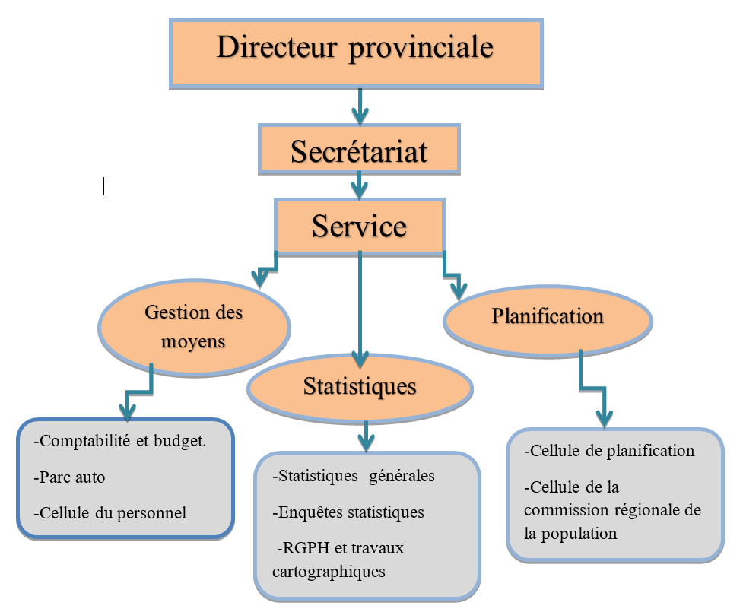
Figure 1 Organigramme de la Direction Provinciale du Haut Commissariat au Plan Al Hoceima.
- Description des services de la D.P.H.C.P
  - Service de planification
La direction régionale du HCP accorde une importance primordiale pour les activités de planification et aux études régionales. Elle participe à l’élaboration, au suivi et à l’évaluation des différents plans et programmes de développement au niveau régional, provincial et communal.

    - Cellule de commission régionale de la population
Cette cellule s’occupe de tous les besoins et les problèmes relatifs à la région, parmi ses activités on trouve la mise d’une stratégie finale de développement économique et social en
collaboration avec d’autres services, l’exploitation des valorisations des richesses de la région et enfin la participation à l’accueil des responsables des communes urbaines, de la chambre commerciale, des représentants de sociétés … afin de discuter les résultats acquis au cours de l’année ,ainsi que l’ensemble des problèmes rencontrés durant cette période.
    - Cellule de l’information et de la documentation
Cette cellule est d’un rôle fondamental en matière de documentation et d’information économique et sociale. Il prête son assistance aux utilisateurs : enseignants, étudiants et fonctionnaires. Et ce, en mettant à leur disposition le fonds documentaire disponible à la bibliothèque ou en les orientant vers les sources de documentation adéquates. La cellule s’occupe aussi de la collecte, l’organisation et le traitement des archives produites par la direction d’Al Hoceima ou qui proviennent d’autres établissements.
  - Service de la gestion des moyens
Il joue un rôle fondamental dans la gestion et la coordination des activités se rapportant aux différents services. Il s’occupe des diverses activités importantes concernant ses quatre cellules
    - Cellule de comptabilité, Budget et matériel
Le responsable a pour activité la satisfaction des besoins de la direction en matériel et surtout les équipements mobiliers et fournitures de bureau. Il est chargé également de faire la mise à jour d’un inventaire pour tout le matériel disponible à la direction.
Le bureau comptable reçoit annuellement un crédit pour s’acquitter des dépenses des frais de déplacements du personnel travaillant dans les enquêtes et pour les paiement des factures de matériel acquis et d’entretien et de réparation fais dans la Direction.
    - Cellule de Parc auto
La direction reçoit annuellement des crédits sous forme de vignettes destinés au fonctionnement du parc auto. Elle reçoit aussi une dotation en vignettes pour le paiement des factures d’électricité, d’eau et de téléphones.
    - Cellule Personnel
Cette cellule assure la coordination entre le ministère et le personnel de la direction pour les affections, les congés annuels, les congés de maternité, de maladie et le décès…
Il est chargé du contrôle des absences des fonctionnaires à travers la feuille de présence hebdomadaire pour chaque rentrée matin et soir, et de l’inscription des
Retards et des absences seront transmis au Directeur qui prend des décisions nécessaires pour chaque cas.
    - Cellule de la régie
Celle-ci s’occupe des frais de déplacement du personnel de la direction et de son paiement.
  - Service des statistiques
Ce service a pour activité principale l’exécution des enquêtes statistiques concernant la région Taza-Al Hoceima-Taounate et l’élaboration de l’annuaire statistique régional. Le service est composé de trois cellules
    - Cellule des statistiques générales
Cette cellule se charge de l’information statistique de toutes les collectivités locales et surtout de l’annuaire statistique régional.
- L’annuaire statistique :
La Direction Régionale veille annuellement de manière régulière à la publication de l’annuaire statistique qui contient un large éventail d’informations chiffrées pouvant assurer
une meilleure connaissance de la situation démographique, social et économique des différentes unités administratives composant la région Taza-Al Hoceima-Taounate.
    - Cellule du R.G.P.H
Cette cellule se charge de :
- La préparation des dispositifs matériels et humains pour le recensement ;
- La formation des participants au recensement ;
- La réalisation du recensement ;
- L’effectuation de la cartographie de la région.
La cartographie se réalise maintenant plus facilement à la direction d’al Hoceima grâce à la mise en place d’un nouveau matériel appelé S.I.G (Système de l’Information Géographique).
    - Cellule des enquêtes statistiques

- Objectif de l’étude
Dans le contexte actuel marqué par le développement de formes aigues de violence dans les établissements scolaires nationales, et en partant de ma conviction profonde du rôle crucial que pourrait jouer l’administration pédagogique dans lutte contre ce phénomène, qui s’oppose à toutes les valeurs que le système éducatif devrait développer chez le futur citoyen : modération, tolérance, dialogue, droit et obligation ; et ouverture sur les autres cultures. Je compte, au travers ce travail
- Évaluer l’ampleur exacte du phénomène en se basant sur les recensements officiels communiqués par les services du ministère de l’éducation national.
- Mener une recherche sur terrain, à l’aide des entretiens et des questionnaires pour identifier de quels outils de dépistage dispose l’administration pédagogique et les mesures de remédiation qu’elle peut entreprendre pour prévenir du phénomène.
- S’approprier, en tant qu’administrateur pédagogique, d’une perspective efficace de prévention du phénomène.

Chapitre 2
Conception et développement de la plateforme web du HCP

Chapitre 2 : Conception et développement de la plateforme web du HCP
Ce chapitre présente de manière détaillée les différentes étapes de conception et de développement de la plateforme web réalisée pour le Haut-Commissariat au Plan (HCP). Après avoir présenté le contexte général du projet, l’objectif est ici de montrer comment les besoins identifiés ont été transformés en fonctionnalités concrètes, en modèles de données et en interfaces accessibles aux différents utilisateurs.
La plateforme développée est organisée autour de deux espaces complémentaires. Le premier correspond au site public, destiné aux visiteurs qui souhaitent consulter les informations, publications, enquêtes, statistiques et coordonnées des différentes structures du HCP. Le second correspond à un espace d’administration permettant aux responsables de gérer le contenu de la plateforme, les utilisateurs, les publications, les enquêtes, les statistiques et les différents éléments affichés sur le site.
La conception a donc été réalisée en tenant compte à la fois des besoins des utilisateurs finaux et des besoins des administrateurs. Une attention particulière a été accordée à la simplicité de navigation, à l'organisation des informations, à la cohérence visuelle et à la possibilité de faire évoluer la plateforme.
1. Contexte et objectifs du projet
Le HCP produit et diffuse un volume important d’informations statistiques, économiques et sociales. Ces informations doivent être accessibles de manière claire et structurée afin de faciliter leur consultation par les citoyens, les étudiants, les chercheurs, les entreprises, les administrations et les autres acteurs intéressés.
Dans ce contexte, le projet consiste à concevoir et développer une plateforme web permettant de centraliser les informations relatives au HCP et de proposer un accès simplifié aux différents contenus. La solution doit également offrir un espace d'administration permettant de maintenir les données à jour sans modifier directement le code source de chaque page.
  - Problématique
Avant la mise en place d'une plateforme centralisée, l'accès à l'information peut devenir difficile lorsque les contenus sont répartis entre plusieurs pages ou plusieurs sources. Un utilisateur qui souhaite rechercher une publication, consulter une enquête, trouver une statistique ou identifier une direction régionale doit pouvoir effectuer cette recherche rapidement et comprendre immédiatement l'organisation des informations.
La problématique principale du projet peut ainsi être formulée comme suit : comment concevoir une plateforme web moderne, structurée et facile à utiliser permettant de centraliser les informations du HCP tout en fournissant aux administrateurs des outils simples pour gérer et mettre à jour ces informations ?
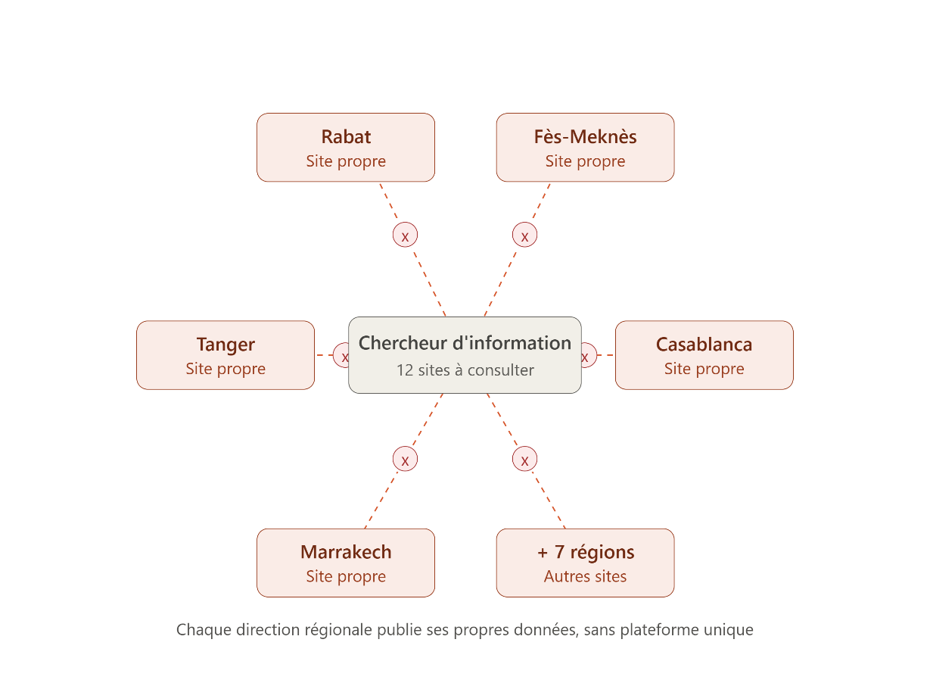
Cette problématique comporte plusieurs dimensions. Du côté public, la plateforme doit améliorer l'accessibilité et la lisibilité des données. Du côté administratif, elle doit réduire les opérations manuelles et permettre une gestion organisée des utilisateurs et des contenus. Enfin, la solution doit assurer une séparation claire entre les données stockées dans la base de données, la logique applicative et l'interface présentée à l'utilisateur.

Figure 1 — Illustration de la problématique.
1.2. Objectifs visés
L'objectif général est de réaliser une plateforme web complète destinée à faciliter la diffusion et la gestion des informations du HCP. Pour atteindre cet objectif, plusieurs objectifs spécifiques ont été définis.
Centraliser les informations importantes dans une même plateforme afin de faciliter leur consultation.
Développer une interface publique claire permettant aux visiteurs de naviguer facilement entre les différentes rubriques.
Mettre à disposition les publications, enquêtes et statistiques sous une forme organisée et compréhensible.
Présenter les différentes directions régionales et provinciales avec leurs informations principales.
Permettre aux visiteurs de contacter le HCP grâce à un formulaire de contact.
Développer un tableau de bord d'administration permettant de gérer les utilisateurs et les contenus.
Permettre l'ajout, la modification et la suppression des contenus selon les droits de l'utilisateur.
Présenter des indicateurs et graphiques facilitant le suivi de l'activité de la plateforme.
Assurer une architecture suffisamment structurée pour permettre l'évolution future du projet.
1.3. Public cible
La plateforme s'adresse à plusieurs catégories d'utilisateurs. La première catégorie est constituée des visiteurs publics : citoyens, étudiants, chercheurs, journalistes, entreprises et personnes intéressées par les données statistiques du Maroc. Ces utilisateurs n'ont pas besoin d'accéder aux fonctionnalités d'administration ; ils consultent principalement les informations et les ressources disponibles.
Une deuxième catégorie correspond aux responsables et administrateurs de la plateforme. Ces utilisateurs disposent d'un espace sécurisé leur permettant de gérer les informations publiées. Selon leur niveau d'autorisation, ils peuvent consulter, ajouter, modifier ou supprimer certains éléments.
Cette distinction entre public et administration est importante car elle permet de protéger les fonctionnalités de gestion tout en maintenant une expérience de consultation simple pour les visiteurs.
2. Analyse et conception
L'analyse et la conception constituent une étape essentielle du projet. Elles permettent de définir les fonctionnalités attendues avant leur implémentation. Cette phase a permis d'identifier les acteurs, les données manipulées, les relations entre les entités et l'organisation générale de la plateforme.
La conception s'appuie sur une séparation logique entre l'interface utilisateur, les traitements applicatifs et la base de données. Cette organisation facilite la maintenance du code et permet de modifier une partie de l'application sans remettre en cause l'ensemble du système.
2.1. Cahier des charges fonctionnel
Le cahier des charges fonctionnel décrit les services que la plateforme doit fournir. Les fonctionnalités ont été regroupées en deux grandes parties : les fonctionnalités destinées au public et celles destinées aux administrateurs.
Pour le site public, les fonctionnalités principales comprennent l'accès à la page d'accueil, la présentation du HCP, la consultation des publications, la consultation des enquêtes, l'affichage des statistiques, la découverte des directions régionales et provinciales et l'envoi de messages via le formulaire de contact. Le site dispose également d'un assistant IA qui guide les utilisateurs, répond à leurs questions et les aide à trouver rapidement les informations recherchées.
Pour l'espace d'administration, les fonctionnalités comprennent l'authentification, la gestion des utilisateurs, la gestion des publications, la gestion des statistiques, la gestion des enquêtes et la gestion des différents contenus du site. Le tableau de bord fournit également une vue synthétique de certaines données grâce à des indicateurs et des représentations graphiques.
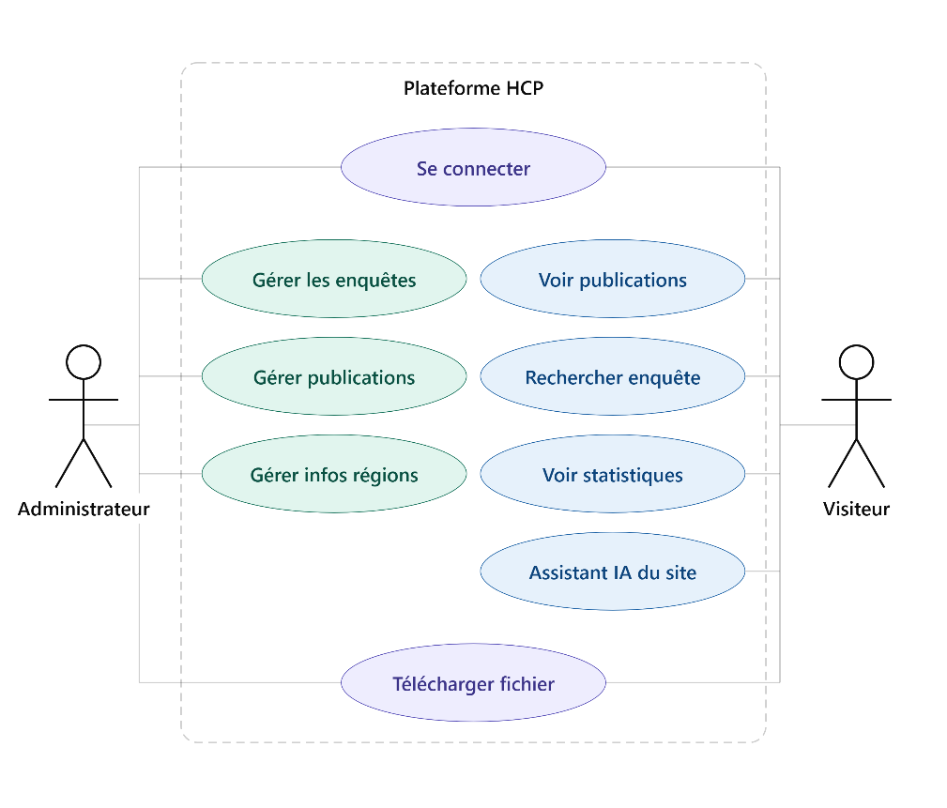
Le système doit également assurer des opérations classiques de gestion des données, notamment l'ajout, la consultation, la modification et la suppression lorsque ces opérations sont autorisées.

Figure 2 — Diagramme des cas d'utilisation.
2.2. Modélisation de la base de données
La base de données constitue le cœur de la gestion dynamique de la plateforme. Elle permet de conserver les informations nécessaires au fonctionnement du site et du tableau de bord. La modélisation vise à organiser les données dans plusieurs tables logiquement séparées et reliées entre elles lorsque cela est nécessaire.
Parmi les informations gérées figurent notamment les utilisateurs, les publications, les enquêtes, les statistiques, les contenus des pages et les informations relatives aux directions. Chaque table possède un identifiant permettant d'identifier de manière unique les enregistrements. Les relations entre les tables permettent d'éviter la duplication inutile des informations et facilitent les recherches.
La conception de la base de données a également été pensée pour permettre les opérations CRUD (Create, Read, Update, Delete). Ainsi, l'administrateur peut créer un nouvel élément, consulter les éléments existants, modifier leurs informations ou les supprimer selon les droits accordés.
La structure de la base de données doit rester cohérente avec l'interface. Par exemple, lorsqu'une publication est ajoutée depuis le tableau de bord, elle doit être enregistrée dans la base de données puis pouvoir être récupérée automatiquement par le site public.
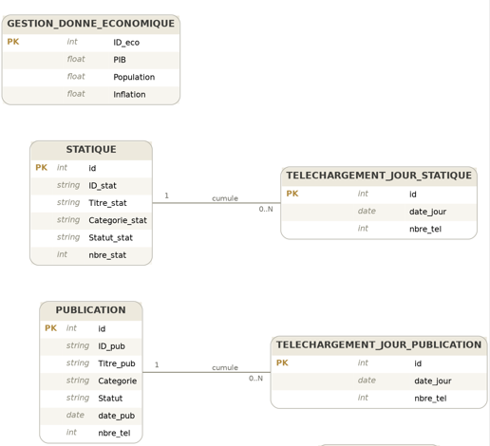
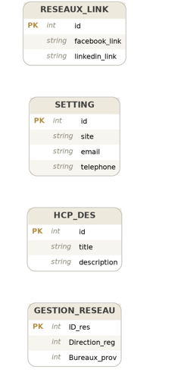
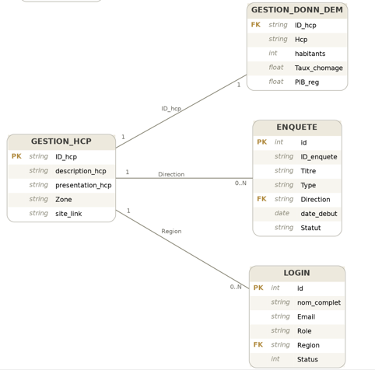

Figure 3 — Modèle de la base de données.
2.3. Architecture générale de la plateforme
L'architecture générale repose sur plusieurs niveaux. Le premier niveau correspond à l'interface, qui comprend les pages visibles par les visiteurs ainsi que les interfaces de l'administration. Le deuxième niveau correspond au traitement côté serveur, chargé de traiter les requêtes, vérifier les informations, effectuer les opérations nécessaires et communiquer avec la base de données. Le troisième niveau correspond à la base de données, dans laquelle sont stockées les informations de manière persistante.
Cette organisation permet de séparer les responsabilités. L'interface s'occupe principalement de l'affichage et de l'interaction avec l'utilisateur, le code serveur assure la logique de traitement et la base de données assure le stockage.
L'architecture permet également de faire évoluer progressivement la plateforme. De nouvelles pages ou fonctionnalités peuvent être ajoutées sans reconstruire entièrement le système, à condition de respecter l'organisation définie lors de la conception.
[ EMPLACEMENT IMAGE 4 ]
Architecture générale de la plateforme
Insérer ici un schéma présentant le navigateur, le serveur PHP, les traitements et la base de données MySQL.
Figure 4 — Architecture générale de la plateforme.
3. Présentation des modules développés
La plateforme est divisée en plusieurs modules afin de faciliter son utilisation et sa maintenance. Les fonctionnalités publiques sont regroupées dans le site accessible aux visiteurs, tandis que les fonctionnalités de gestion sont regroupées dans le tableau de bord d'administration.
3.1. Le site public
Le site public constitue la partie de la plateforme directement accessible aux visiteurs. Son rôle principal est de présenter les informations du HCP de manière claire, organisée et attractive. La navigation est structurée autour de plusieurs rubriques permettant d'accéder rapidement aux différentes catégories de contenu.
L'interface utilise des éléments visuels tels que des cartes, des boutons, des menus, des tableaux et des indicateurs afin de rendre la consultation plus intuitive. Les informations importantes sont mises en évidence et les contenus sont organisés afin d'éviter une surcharge visuelle.
3.1.1. Page d'accueil et à propos
La page d'accueil constitue le premier point de contact avec la plateforme. Elle présente l'identité du HCP, les principales informations disponibles et les différentes rubriques accessibles. Son objectif est d'orienter rapidement l'utilisateur vers le contenu qu'il recherche.
La section « À propos » fournit davantage d'informations sur le HCP, son rôle, ses missions et son organisation. Cette section permet à un visiteur qui ne connaît pas encore l'organisme de comprendre son fonctionnement et son importance dans la production et la diffusion de données statistiques.
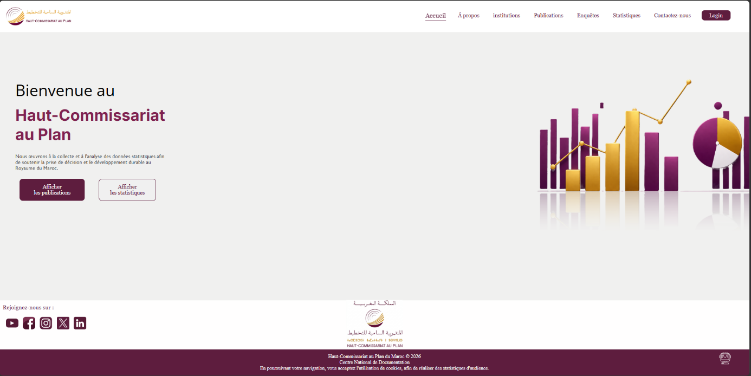
La conception de cette partie privilégie une hiérarchie visuelle claire : titres, textes explicatifs, cartes ou blocs d'information et boutons d'accès aux autres sections.
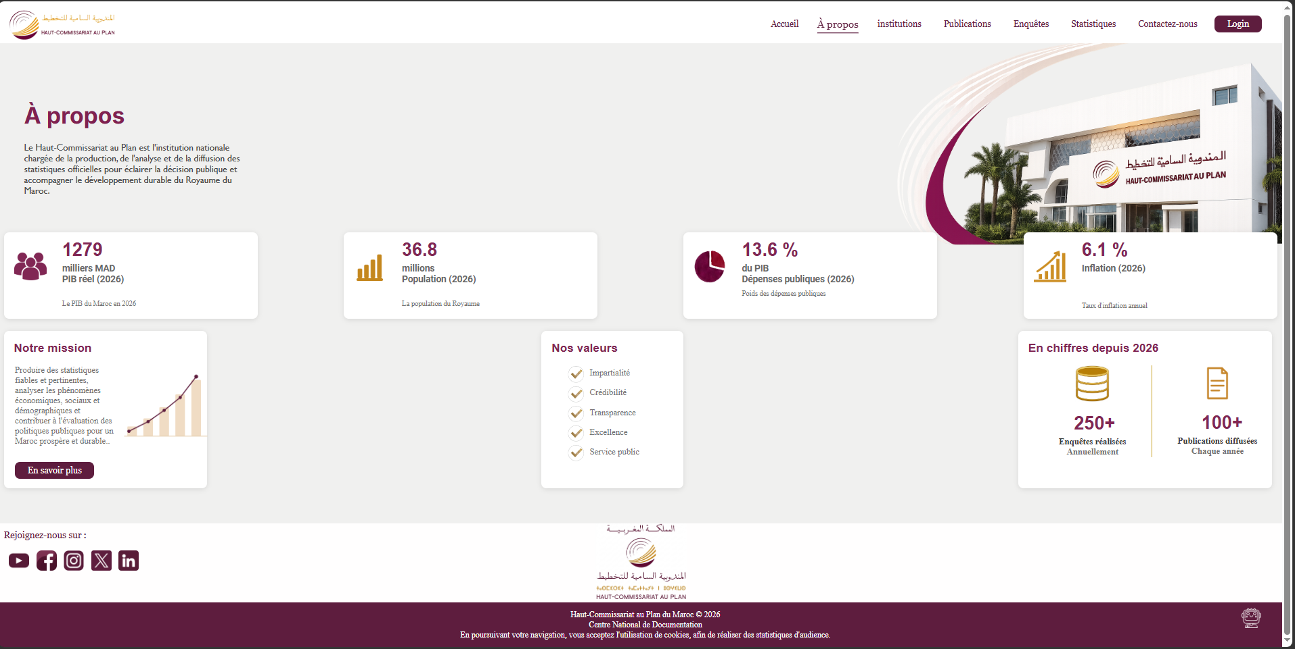
Figure 5 — Page d'accueil et page À propos.
3.1.2. Publications, enquêtes et statistiques
Le module des publications permet de consulter les documents et informations diffusés par le HCP. Les publications peuvent être présentées sous forme de cartes ou de listes contenant le titre, la description, la date et, lorsque cela est prévu, un lien permettant d'accéder au document.
La partie enquêtes permet de présenter les différentes enquêtes disponibles. L'utilisateur peut consulter les informations essentielles relatives à une enquête, notamment son intitulé, son état d'avancement, sa description et les informations associées.
La partie statistiques met en avant les données importantes sous une forme plus visuelle. Les indicateurs peuvent être présentés sous forme de cartes statistiques, tandis que les graphiques permettent de faciliter la compréhension des évolutions ou des répartitions. Cette approche est particulièrement utile pour les utilisateurs qui souhaitent obtenir rapidement une vision synthétique des données.
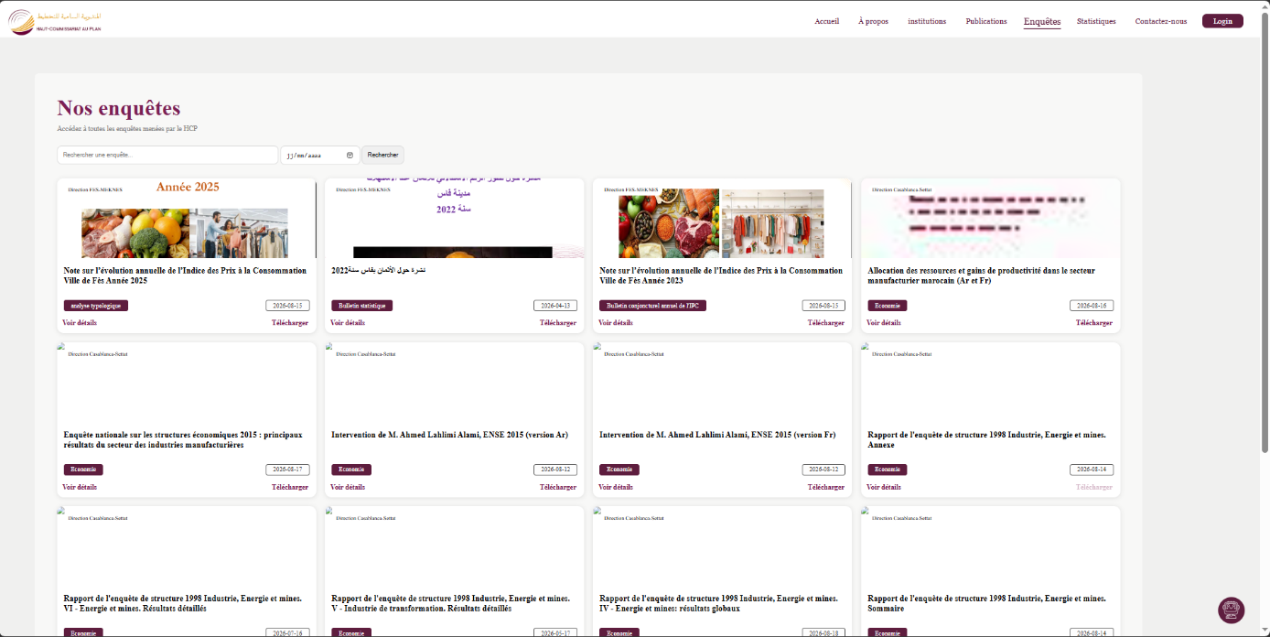
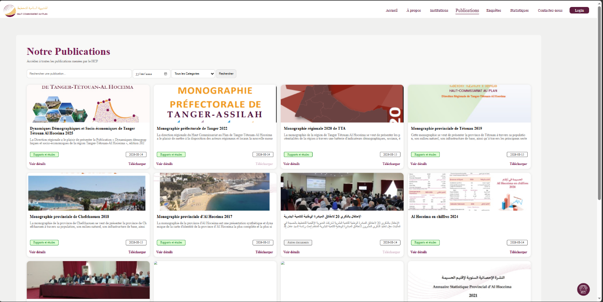
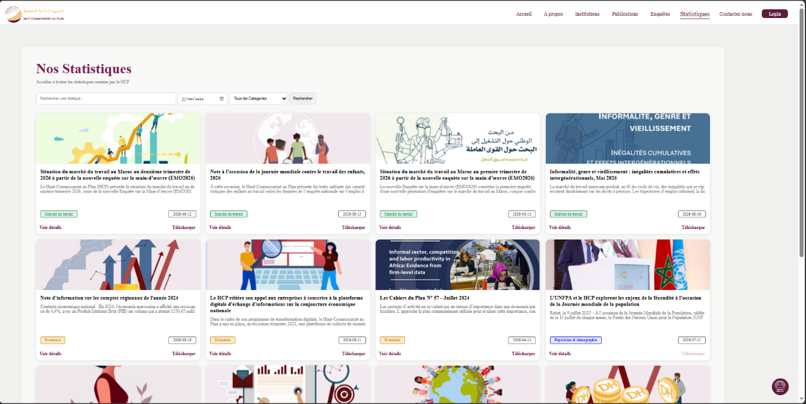
Figure 6 — Publications, enquêtes et statistiques.
3.1.3. Réseau des directions régionales et provinciales
Cette fonctionnalité permet de présenter les différentes structures territoriales du HCP. L'utilisateur peut consulter les informations associées à chaque direction, telles que le nom, la ville, les coordonnées, une présentation et éventuellement certaines données statistiques.
L'organisation sous forme de cartes facilite la comparaison et la recherche. Les informations sont regroupées dans des blocs indépendants, ce qui améliore la lisibilité et permet d'ajouter progressivement de nouvelles directions.
Cette partie constitue également un moyen de rapprocher les services statistiques des utilisateurs au niveau régional et provincial.
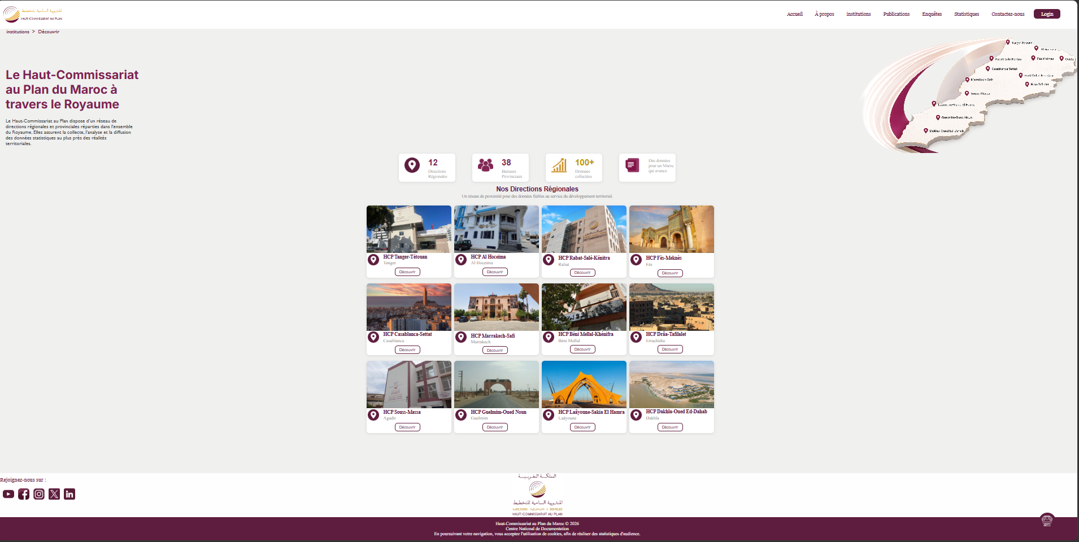

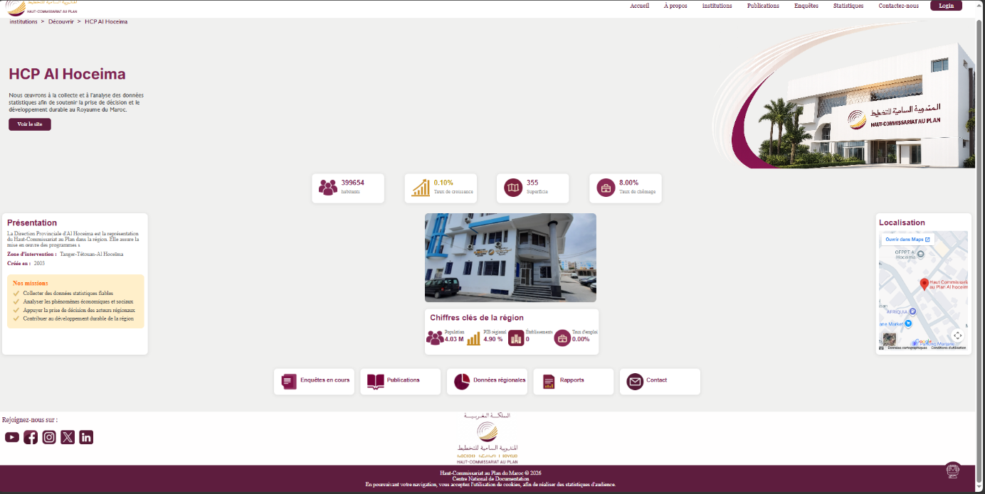
Figure 7 — Réseau des directions régionales et provinciales.
3.1.4. Formulaire de contact
Le formulaire de contact permet aux visiteurs d'envoyer un message à l'organisme. Il contient généralement les informations nécessaires à l'identification du demandeur ainsi qu'un champ destiné au contenu du message.
La validation des champs constitue une étape importante afin d'éviter l'envoi de formulaires incomplets. Une fois les informations validées, le message peut être enregistré ou transmis au système prévu pour son traitement.
L'objectif est de fournir un moyen de communication simple et accessible tout en conservant une interface cohérente avec le reste du site.
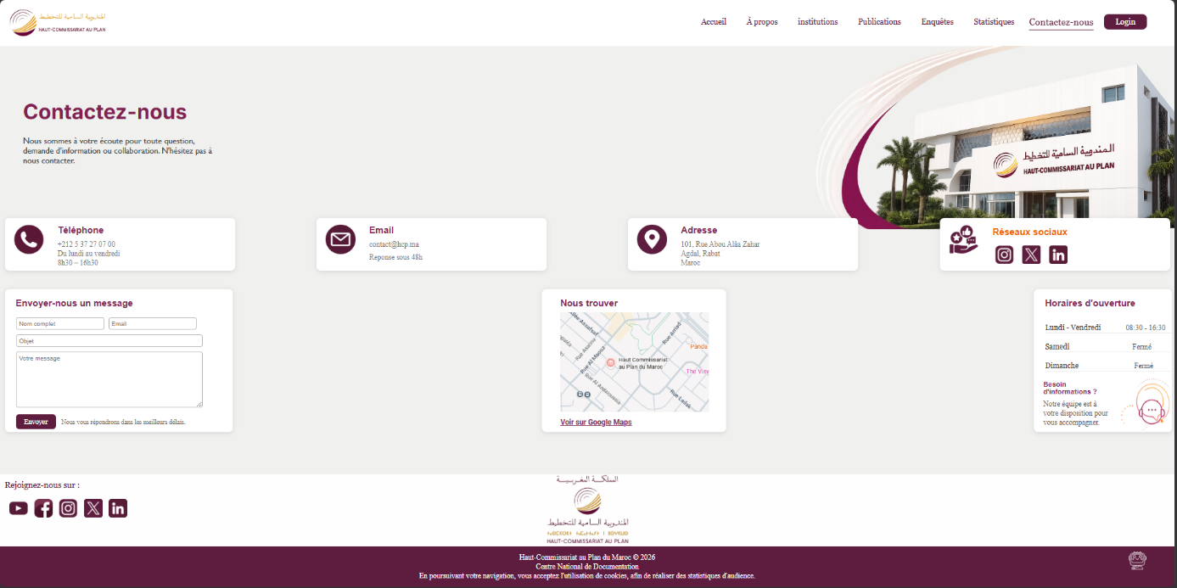
Figure 8 — Formulaire de contact.

3.1.5. Assistant IA
Le site public intègre un assistant conversationnel basé sur l'intelligence artificielle, accessible depuis n'importe quelle page grâce à une icône flottante. Cet assistant a pour rôle de guider les visiteurs dans leur navigation, de répondre à leurs questions concernant le HCP, ses missions et ses données, et de les orienter rapidement vers les publications, enquêtes ou statistiques recherchées.
L'intégration de cet assistant vise à améliorer l'expérience utilisateur en réduisant le temps nécessaire pour trouver une information, notamment pour les visiteurs peu familiers avec l'organisation du site. Il constitue un complément aux outils de recherche et de filtrage classiques déjà présents sur la plateforme.
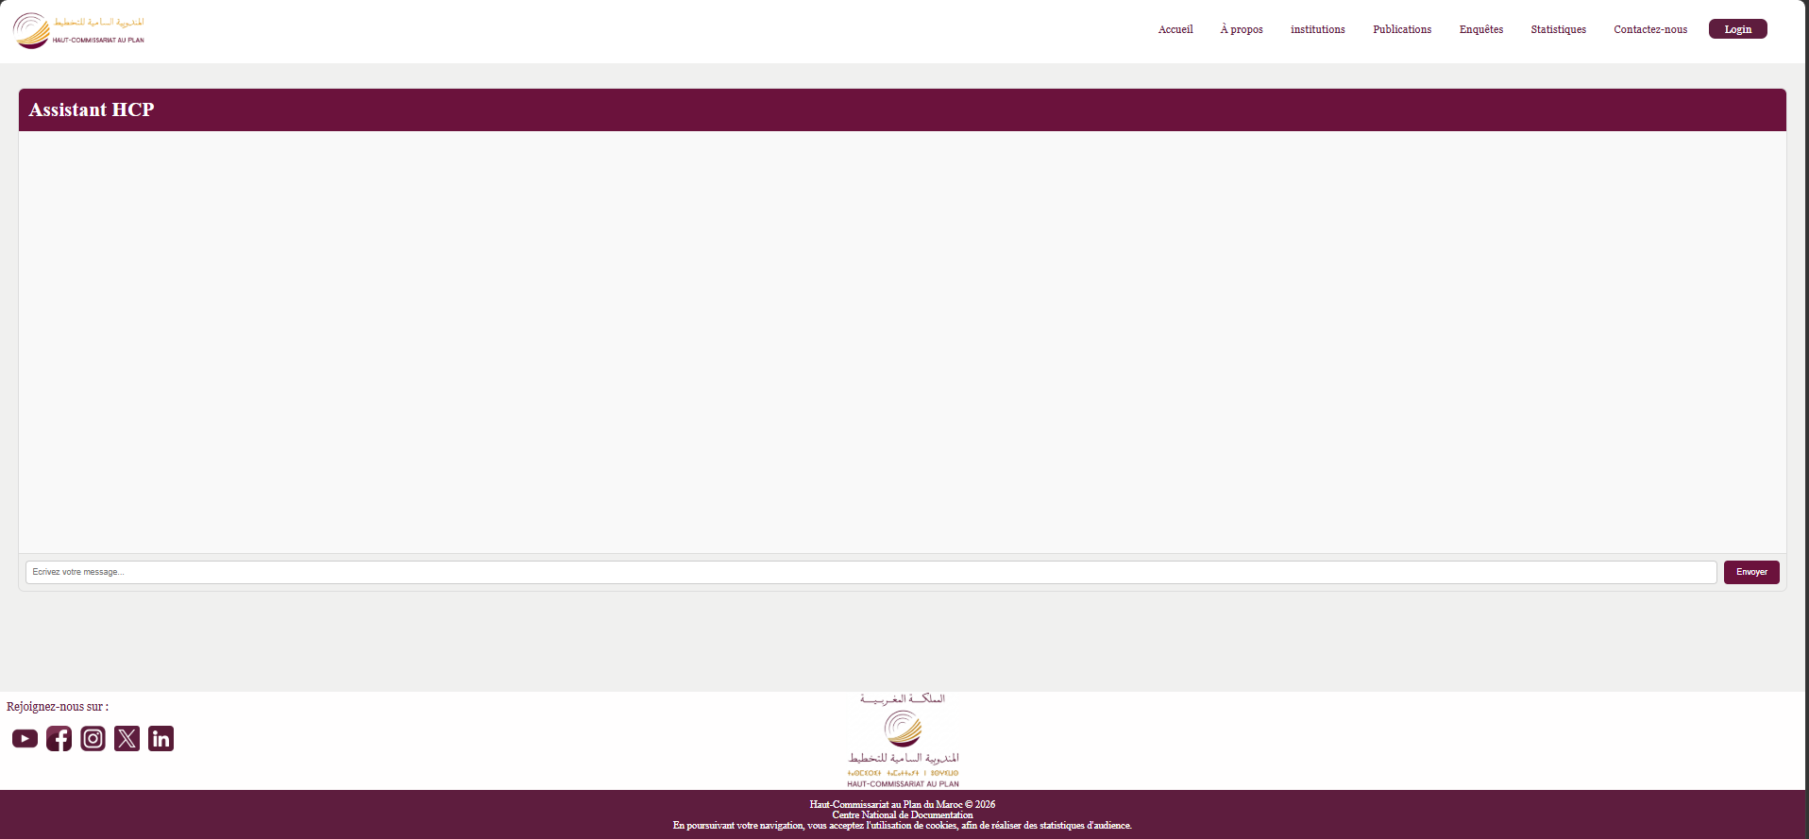
Figure 9 — Assistant IA

3.2. Le tableau de bord d'administration
Le tableau de bord constitue l'espace réservé aux utilisateurs autorisés à administrer la plateforme. Après authentification, l'administrateur accède à une interface regroupant les principales fonctions de gestion.
Le tableau de bord permet d'avoir une vision globale de l'activité grâce à des cartes statistiques, des indicateurs et des graphiques. Il sert également de point d'accès aux différents modules de gestion.
L'organisation sous forme de menu latéral ou de rubriques permet à l'administrateur de passer rapidement d'une fonctionnalité à une autre. Cette centralisation facilite la maintenance quotidienne de la plateforme.
3.2.1. Page d'accueil du tableau de bord
La page d'accueil du tableau de bord constitue le point d'entrée de l'espace d'administration. Elle offre à l'administrateur une vue d'ensemble synthétique de l'activité de la plateforme dès la connexion.
Cette page présente une série d'indicateurs clés sous forme de cartes chiffrées : le nombre total d'enquêtes, de statistiques et de publications, le nombre d'utilisateurs enregistrés, la proportion de contenus publiés par rapport aux brouillons, ainsi que le nombre total de téléchargements effectués sur le site.
Plusieurs graphiques complètent cette vue d'ensemble : un graphique d'évolution des téléchargements récents, des courbes de collecte mensuelle des enquêtes, statistiques et publications, ainsi que des graphiques en anneau (donut) illustrant la répartition des enquêtes et publications par statut, la répartition thématique des statistiques et le taux global de publication.
Cette page permet ainsi à l'administrateur d'évaluer rapidement l'état général de la plateforme sans avoir à consulter individuellement chaque module de gestion.
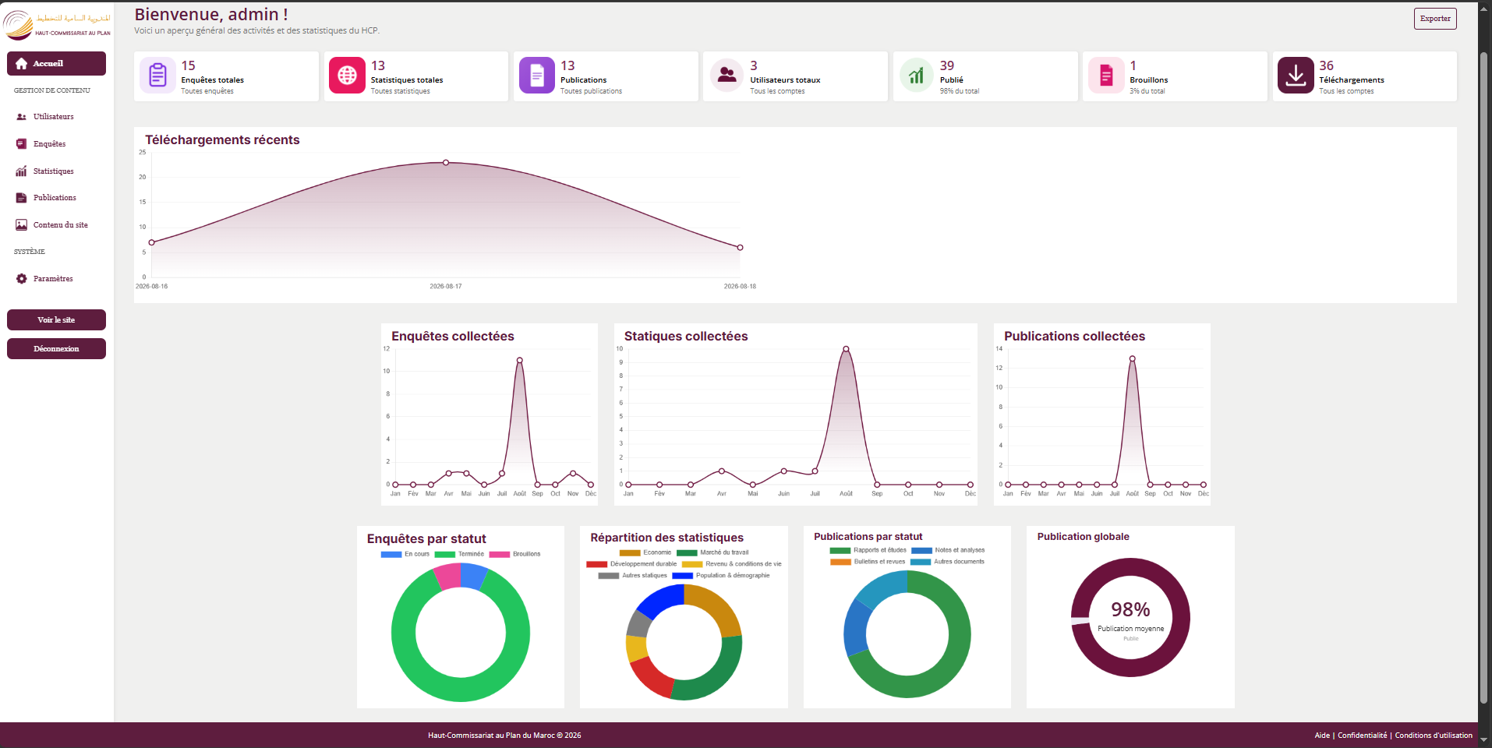
Figure 10 — Page d’accueil
3.2.2. Gestion des utilisateurs
Le module de gestion des utilisateurs permet à l'administrateur de consulter les comptes enregistrés dans le système. Pour chaque utilisateur, différentes informations peuvent être affichées, comme le nom, les informations de connexion, le rôle ou le statut du compte.
Selon les droits disponibles, l'administrateur peut ajouter un utilisateur, modifier ses informations, changer son statut ou supprimer son compte. La gestion des rôles est particulièrement importante puisqu'elle permet de contrôler l'accès aux fonctionnalités sensibles.
L'authentification constitue également une protection essentielle de l'espace d'administration. Les utilisateurs non authentifiés ne doivent pas pouvoir accéder directement aux pages de gestion.
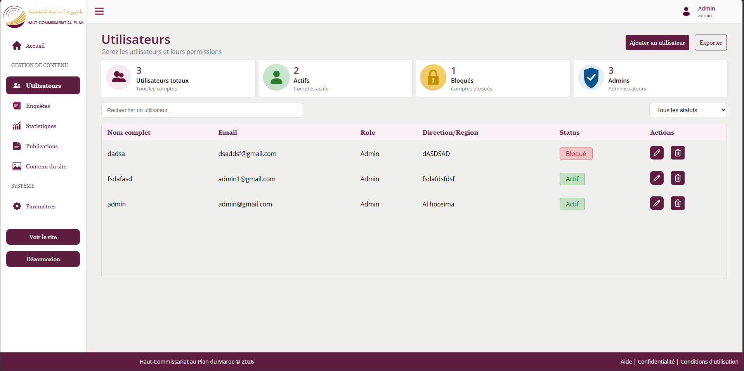
Figure 11— Gestion des utilisateurs.
3.2.3. Gestion des publications et statistiques
Le module de gestion des publications permet à l'administrateur de maintenir les ressources disponibles sur le site public. Il peut créer une nouvelle publication, renseigner ses informations, modifier une publication existante ou supprimer un élément devenu obsolète.
La gestion des statistiques suit une logique similaire. Les données enregistrées peuvent être utilisées ensuite par les pages publiques pour produire automatiquement les cartes statistiques ou les graphiques. Cette approche évite de saisir manuellement les valeurs directement dans le code HTML.
L'utilisation de données dynamiques améliore ainsi la fiabilité du système : lorsqu'une valeur est modifiée dans la base de données, l'information affichée sur le site peut être actualisée automatiquement.
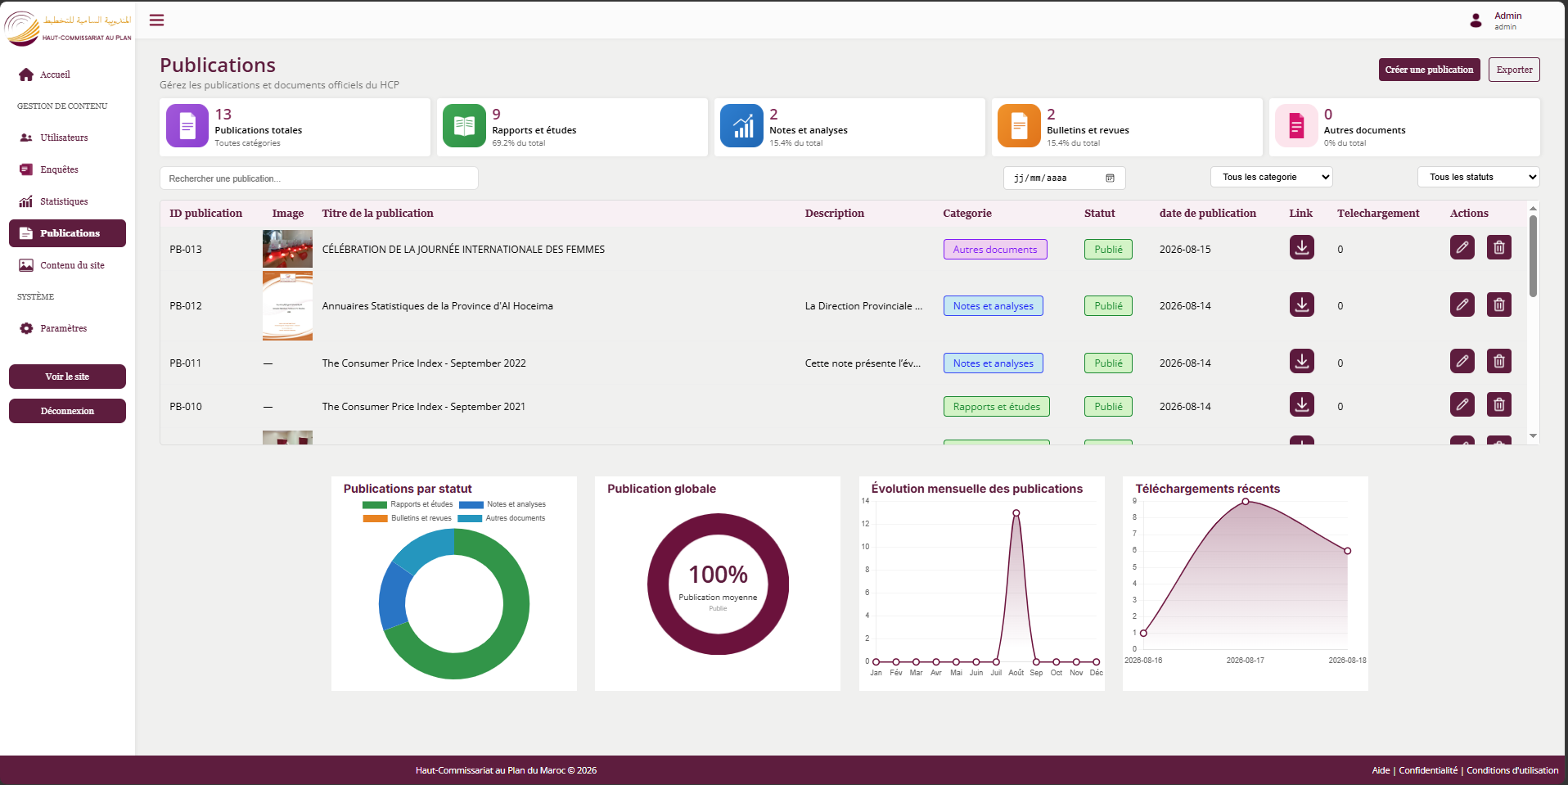
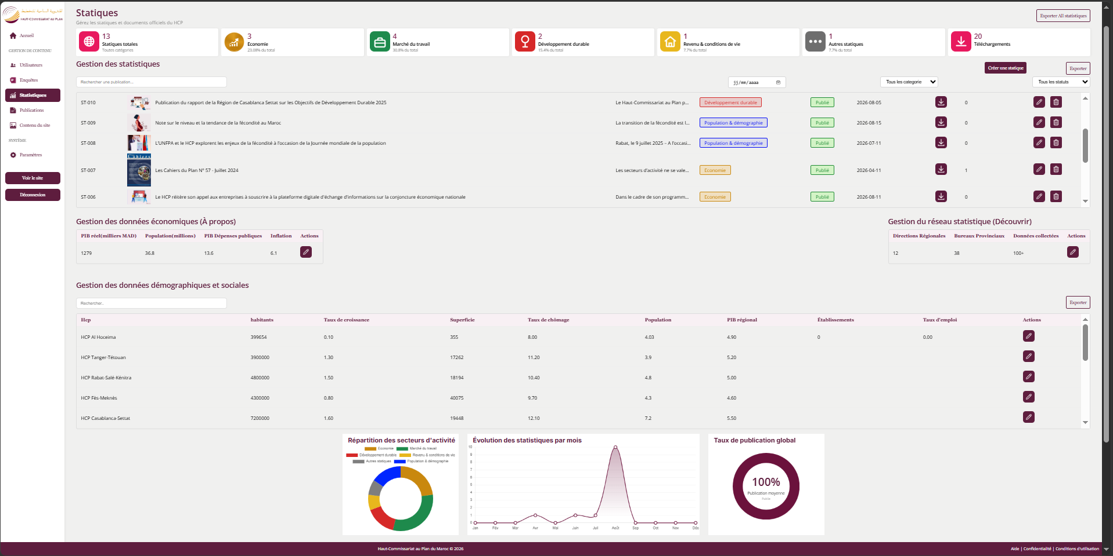
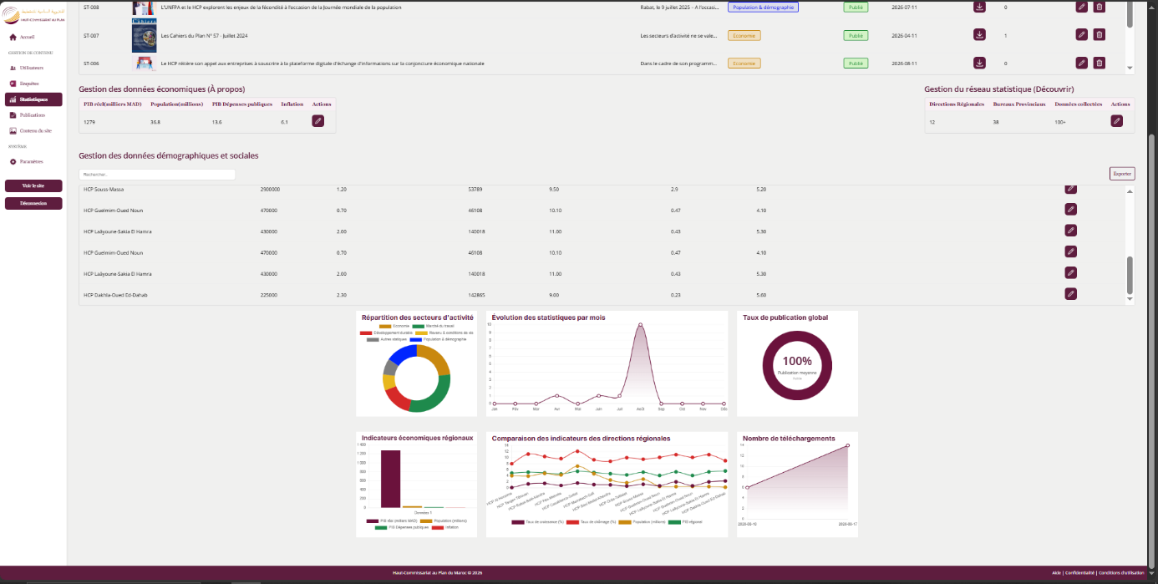
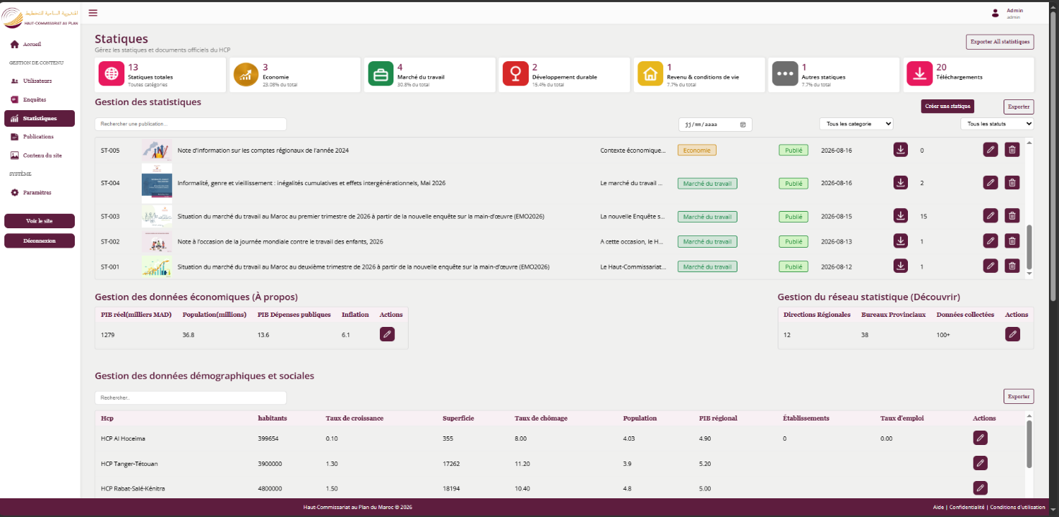
. Figure 12 — Gestion des publications et statistiques
3.2.4. Gestion du contenu du site
Le module de gestion du contenu permet de modifier différents éléments affichés sur le site public. L'intérêt principal est de rendre la plateforme plus facilement administrable. L'administrateur n'a pas nécessairement besoin de modifier directement les fichiers source pour mettre à jour une information.
Cette partie peut concerner les textes des pages, les informations de présentation, certains blocs d'information, les coordonnées, les actualités ou d'autres éléments configurables. Les formulaires de modification permettent de contrôler les données avant leur enregistrement.
La centralisation du contenu facilite également la maintenance et réduit le risque d'incohérence entre les différentes pages du site.
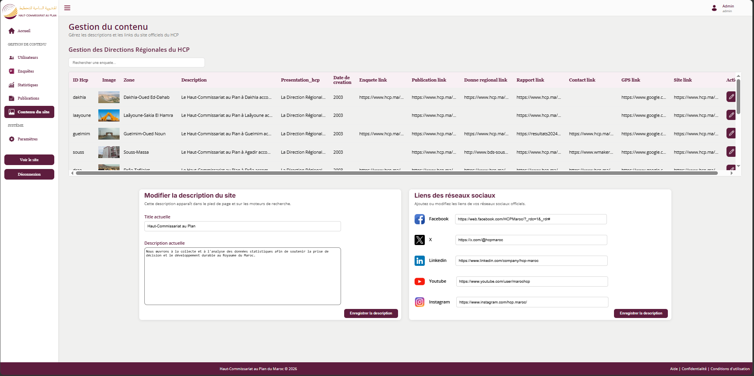

Figure 13— Gestion du contenu du site.
3.2.5. Visualisation des données et statistiques d'usage
La visualisation des données constitue une fonctionnalité importante du tableau de bord. Au lieu de présenter uniquement des listes de valeurs, le système peut transformer certaines données en indicateurs et graphiques.
Les cartes statistiques permettent par exemple d'afficher rapidement le nombre total d'utilisateurs, de publications, d'enquêtes ou d'autres éléments enregistrés. Les graphiques permettent ensuite d'obtenir une représentation plus détaillée, comme une répartition ou une évolution dans le temps.
L'objectif de cette fonctionnalité est d'aider l'administrateur à comprendre rapidement l'état de la plateforme. Les indicateurs sont calculés à partir des données présentes dans la base de données, ce qui permet d'obtenir des résultats dynamiques et actualisés.
Cette approche améliore également l'expérience d'administration, car elle évite de devoir parcourir manuellement toutes les tables pour connaître l'activité générale du système.
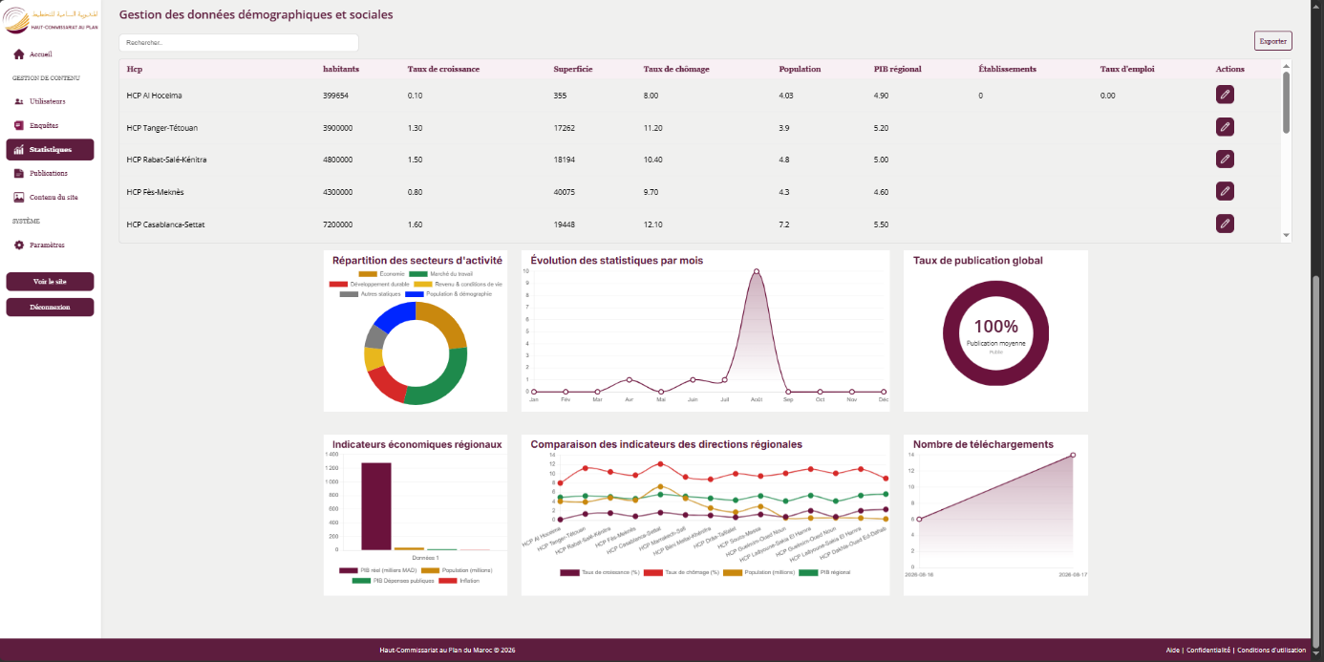
Figure 14 — Tableau de bord et visualisation des statistiques.
3.2.6. Gestion des paramètres du site
Le module Paramètres permet à l'administrateur de gérer les informations générales du site ainsi que son identité visuelle, sans intervention sur le code source.
La première partie de ce module permet de modifier la description du site : le nom affiché, l'adresse email de contact et le numéro de téléphone. Ces informations, utilisées notamment dans le pied de page et pour le référencement, sont centralisées et modifiables via un formulaire simple.
La seconde partie concerne la gestion du logo et du favicon du site. L'administrateur peut visualiser les éléments actuellement utilisés, les remplacer par de nouveaux fichiers (formats PNG, JPG ou SVG acceptés) ou les supprimer. Des recommandations de taille sont indiquées afin de garantir un affichage cohérent sur l'ensemble des pages.
Ce module illustre la volonté de rendre la plateforme entièrement administrable : les éléments d'identité visuelle et de contact, souvent amenés à évoluer, peuvent être mis à jour en quelques clics.

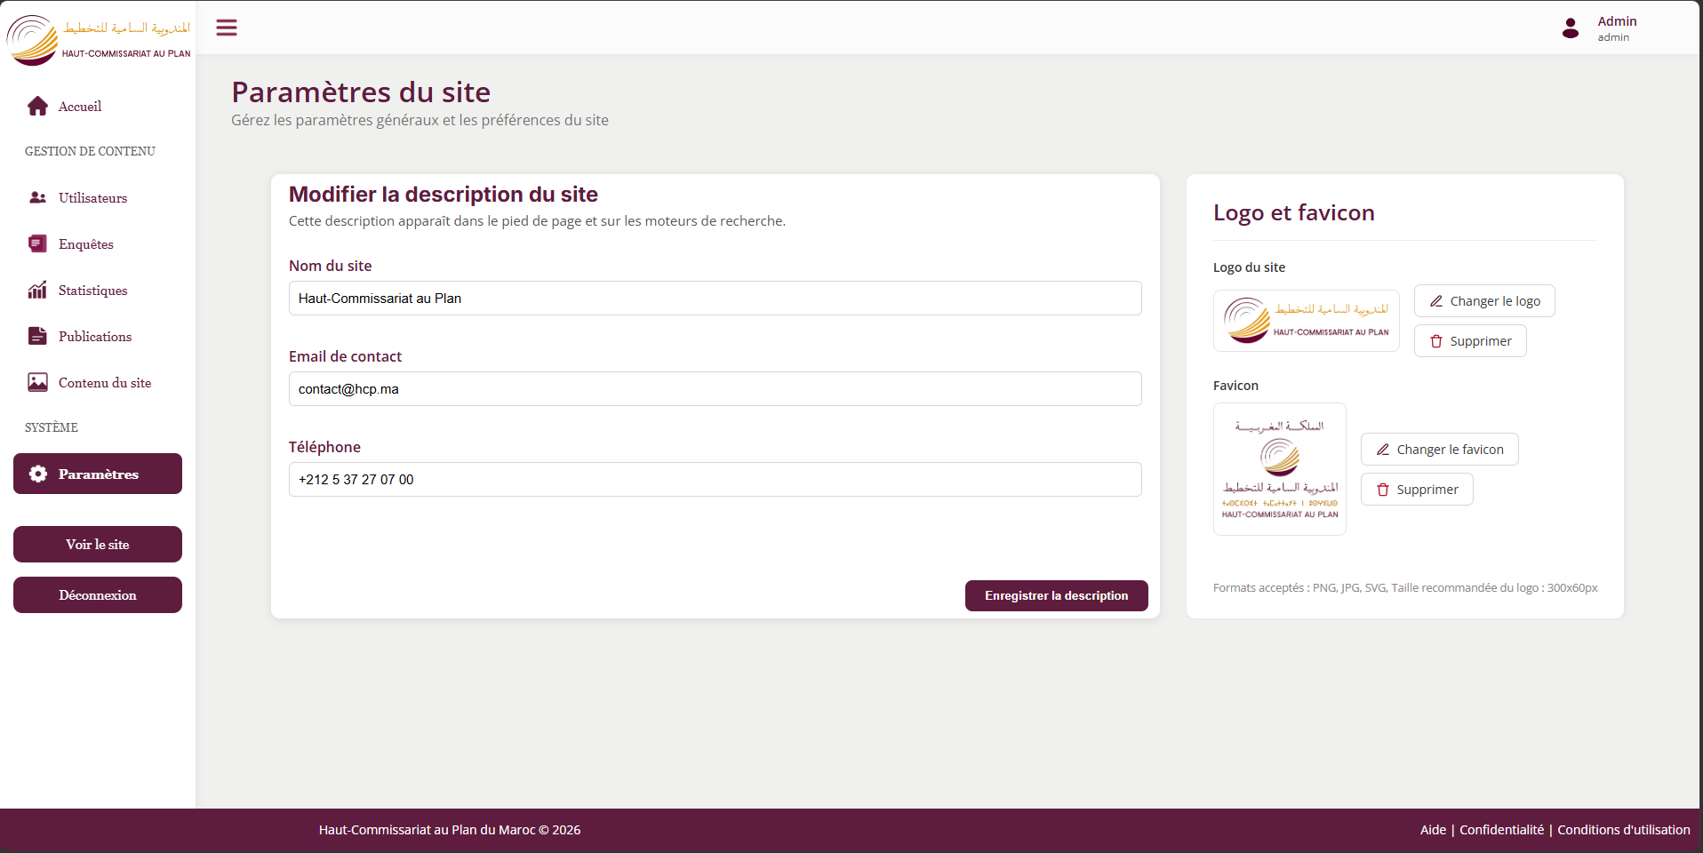
Figure 15 — Tableau de bord et visualisation des statistiques.

Conclusion du chapitre
Dans ce chapitre, nous avons présenté la conception et le développement de la plateforme web du HCP. L'étude a commencé par l'identification de la problématique, des objectifs et des utilisateurs concernés. Elle s'est poursuivie par l'analyse fonctionnelle, la modélisation des données et la définition de l'architecture générale de la solution.
La présentation des différents modules a ensuite montré les fonctionnalités développées pour le site public et pour le tableau de bord d'administration. Le site public facilite l'accès aux informations, tandis que l'espace d'administration permet de gérer les données et les contenus de manière centralisée.
La plateforme constitue ainsi une solution évolutive permettant de rapprocher les utilisateurs des informations produites par le HCP tout en simplifiant les tâches de gestion. Le chapitre suivant pourra être consacré aux aspects techniques de l'implémentation, aux technologies utilisées, aux difficultés rencontrées et aux solutions mises en place.

Chapitre 3
Réalisation technique

Chapitre 3 : Réalisation technique
Ce chapitre présente la réalisation technique de la plateforme web développée pour centraliser, organiser et valoriser les publications et les statistiques. Il décrit l’environnement de développement, les technologies utilisées, l’architecture générale, les fonctionnalités implémentées ainsi que les mécanismes de sécurité et de gestion des accès.
L’objectif est de proposer une application institutionnelle moderne, responsive et facilement administrable. L’interface publique permet aux visiteurs de consulter les publications, rechercher des contenus, accéder aux statistiques et télécharger les documents disponibles. Une partie d’administration permet, quant à elle, de gérer les données et de suivre l’activité de la plateforme.
La conception de l’interface s’appuie sur une identité visuelle sobre utilisant principalement le blanc, le bordeaux et le doré, avec une organisation claire des menus et des appels à l’action.
1. Environnement et outils de développement
La réalisation du projet repose sur un environnement de développement web classique, adapté à une application institutionnelle nécessitant une base de données relationnelle, des opérations CRUD et une interface utilisateur dynamique.
Composant | Technologie / outil | Rôle dans le projet
Frontend | HTML5 / CSS3 / JavaScript | Structure, présentation, interactions et validation côté client
Backend | PHP | Traitement des requêtes, logique métier, sessions et accès aux données
Base de données | MySQL | Stockage des utilisateurs, publications, catégories, téléchargements et statistiques
Accès BD | PDO | Connexion sécurisée et requêtes préparées
Serveur local | Apache / XAMPP ou équivalent | Exécution de PHP et hébergement local pendant le développement
Éditeur | VS Code ou équivalent | Écriture et organisation du code
Versionnement | Git (recommandé) | Suivi des modifications et sauvegarde du code source
1.1. Langages et technologies utilisés
HTML5 est utilisé pour structurer les pages et organiser les différents blocs fonctionnels : en-tête, navigation, contenu principal, cartes de publications, formulaires et pied de page.
CSS3 assure la mise en forme de l’interface. Les styles définissent les couleurs institutionnelles, la typographie, les espacements, les boutons, les cartes et l’adaptation aux différentes tailles d’écran.
JavaScript intervient dans les interactions côté client, notamment la validation des formulaires, les confirmations d’actions, les filtres dynamiques et certains comportements de l’interface.
PHP constitue la couche serveur. Il reçoit les requêtes, applique les règles métier, communique avec MySQL via PDO et génère les réponses HTML nécessaires.
MySQL est utilisé pour conserver les informations de manière structurée. PDO permet de séparer les données de la logique applicative et de réduire les risques liés aux injections SQL grâce aux requêtes préparées.
1.2. Base de données (MySQL / PDO)
La base de données constitue un élément central de la plateforme. Elle permet de stocker les informations nécessaires au fonctionnement du portail et de conserver un historique exploitable pour les statistiques.
Une organisation relationnelle peut notamment distinguer les entités suivantes : utilisateurs, rôles, publications, catégories, fichiers, téléchargements, statistiques et journaux d’activité.
Table / entité | Principaux champs | Fonction
users | id, nom, email, password, role | Gestion des comptes et des rôles
reseaux_link | id, facebook_link, x_link, linkedin_link | Gestion link des réseaux sociaux
enquete | id, Image_enquete, Titre, Direction, date_debut, date_fin…. | Gestion des enquetes
publication | id, Titre_pub, Images, Categorie, date_pub… | Gestion du contenu publié
statique | Id,Image_stat, Titre_stat, link_files…. | Gestion des statiques
gestion_hcp | id, description_hcp, presentation_hcp, creation_hcp…. | Traçabilité des opérations
L’utilisation de PDO permet de centraliser la connexion à la base et de privilégier les requêtes préparées. Cette technique est particulièrement importante pour les opérations de recherche, d’insertion, de modification et de suppression.
2. Définition de HTML, CSS, PHP et JavaScript
HTML — HyperText Markup Language — décrit la structure des pages. Dans le projet, il est utilisé pour organiser les titres, paragraphes, formulaires, tableaux, boutons, liens et zones de navigation.
CSS — Cascading Style Sheets — contrôle l’apparence de l’application. Il permet notamment d’appliquer la charte graphique, de gérer la grille responsive et de créer des composants visuels cohérents.
PHP est exécuté côté serveur. Il traite les données envoyées par les formulaires, vérifie les droits d’accès, interroge la base MySQL et prépare les informations à afficher.
JavaScript complète le fonctionnement de l’interface côté navigateur. Il permet d’améliorer l’expérience utilisateur sans remettre en cause la logique de sécurité qui doit rester contrôlée côté serveur.
La séparation de ces technologies permet d’obtenir une architecture plus maintenable : HTML pour la structure, CSS pour la présentation, JavaScript pour les interactions et PHP/MySQL pour le traitement et la persistance.
3. Fonctionnalités techniques développées
Les fonctionnalités ont été conçues autour de deux espaces complémentaires : un espace public destiné aux visiteurs et un espace d’administration réservé aux utilisateurs autorisés.
3.1. Recherche, filtrage et pagination
Le module de recherche permet au visiteur de retrouver rapidement une publication à partir d’un mot-clé. La recherche peut porter sur le titre, le résumé ou d’autres champs indexés selon les besoins.
Des filtres peuvent être proposés par catégorie, période, type de publication ou statut. Le traitement est effectué côté serveur afin de garantir des résultats cohérents et d’éviter de charger inutilement l’ensemble des données.
La pagination limite le nombre d’éléments affichés sur une page. Elle améliore les performances et rend la consultation plus confortable lorsque la base contient un grand nombre de publications.
Récupérer les paramètres de recherche et de filtrage.
Valider et normaliser les paramètres reçus.
Construire la requête SQL avec des paramètres préparés.
Calculer le nombre total de résultats.
Appliquer LIMIT et OFFSET pour la pagination.
Afficher les résultats et les liens de navigation.
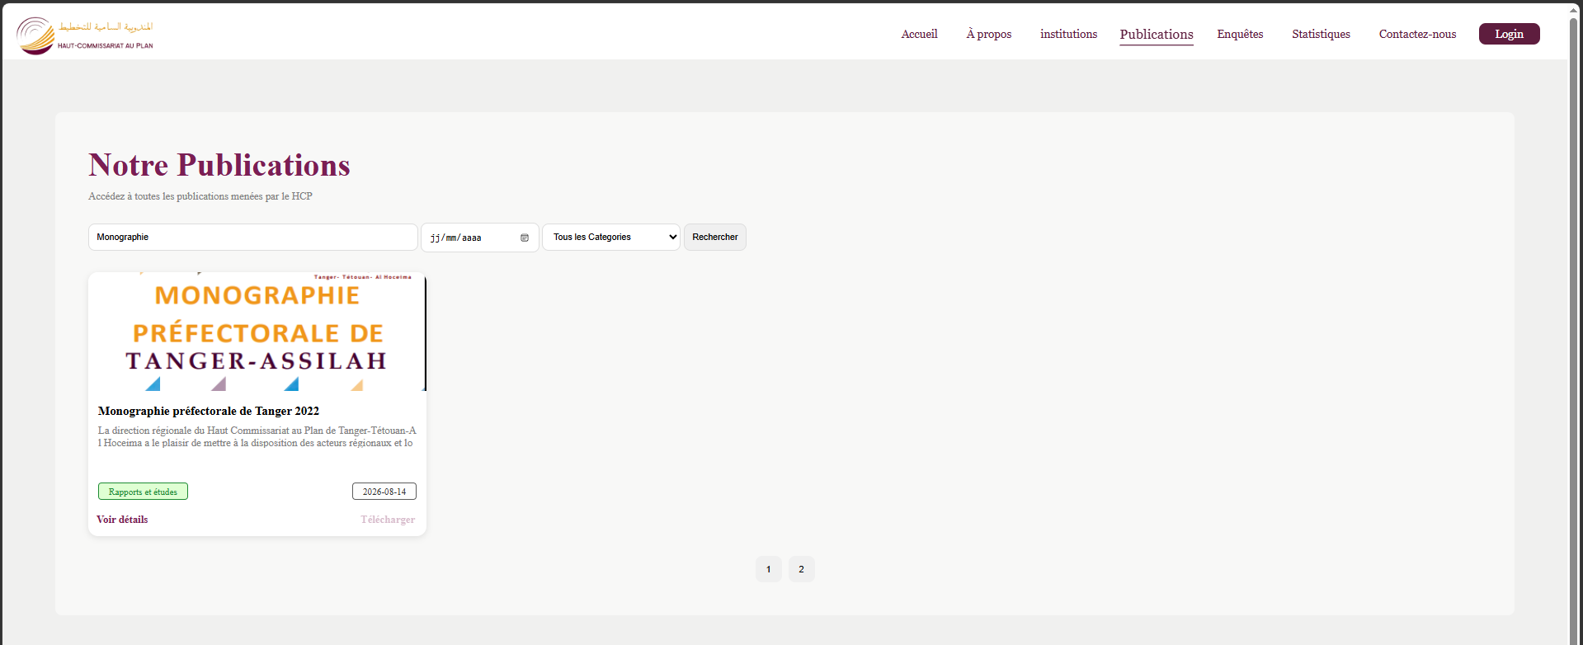
Figure 1 — Recherche,filtrage et pagination.
3.2. Gestion CRUD (création, lecture, mise à jour, suppression)
Le module CRUD constitue la partie principale de l’administration des publications. CRUD signifie Create, Read, Update et Delete, correspondant respectivement à la création, la consultation, la modification et la suppression.
Lors de la création, l’administrateur saisit les informations de la publication, sélectionne sa catégorie et, si nécessaire, associe un fichier téléchargeable. Les champs obligatoires sont contrôlés avant l’enregistrement.
La lecture permet de consulter la liste des publications existantes et leur détail. La modification reprend les données existantes dans un formulaire afin de permettre leur mise à jour.
La suppression doit être protégée par une confirmation et, selon la politique retenue, peut être remplacée par une désactivation logique afin de conserver l’historique.
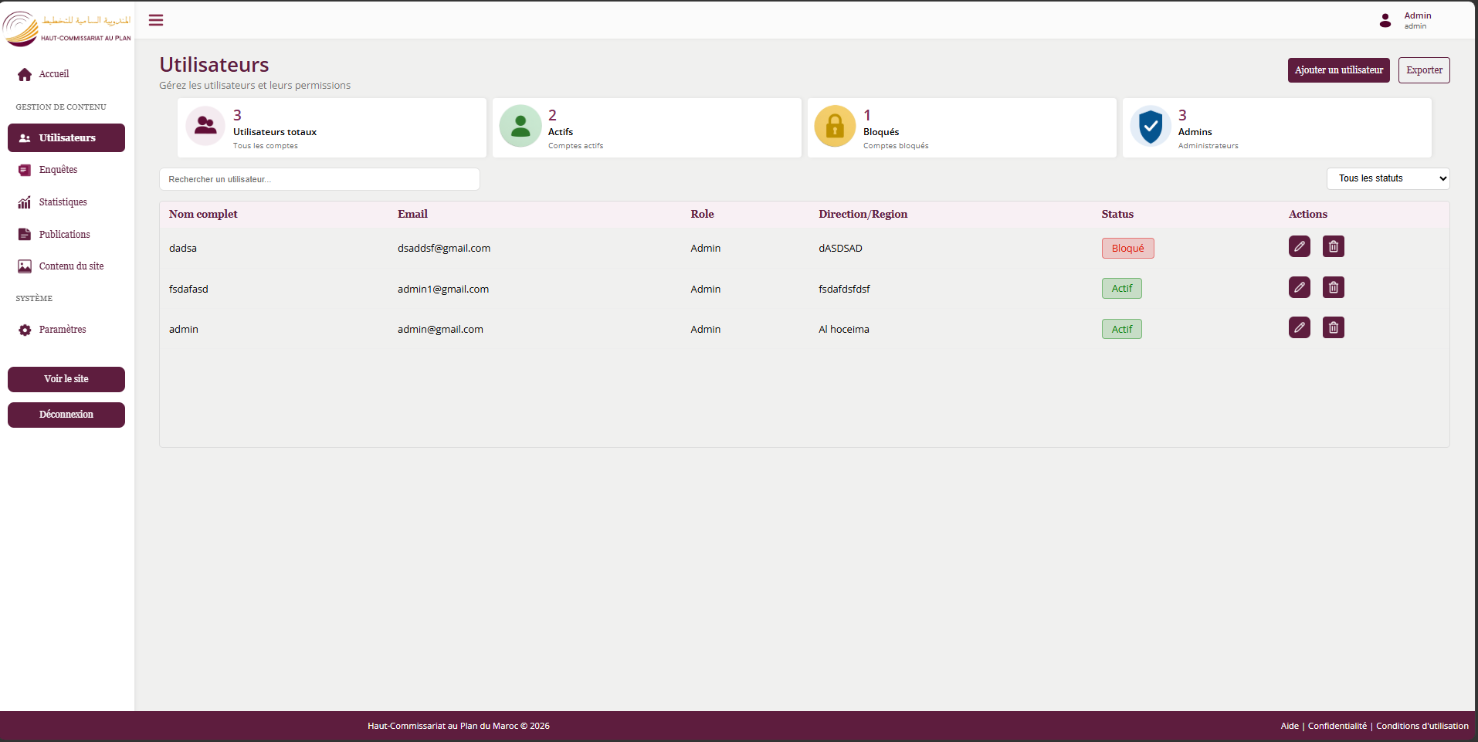
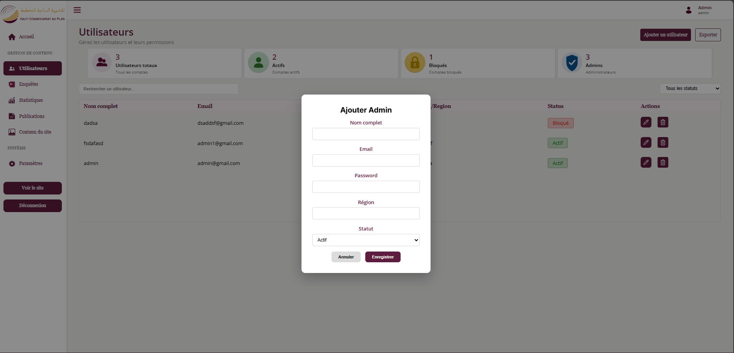
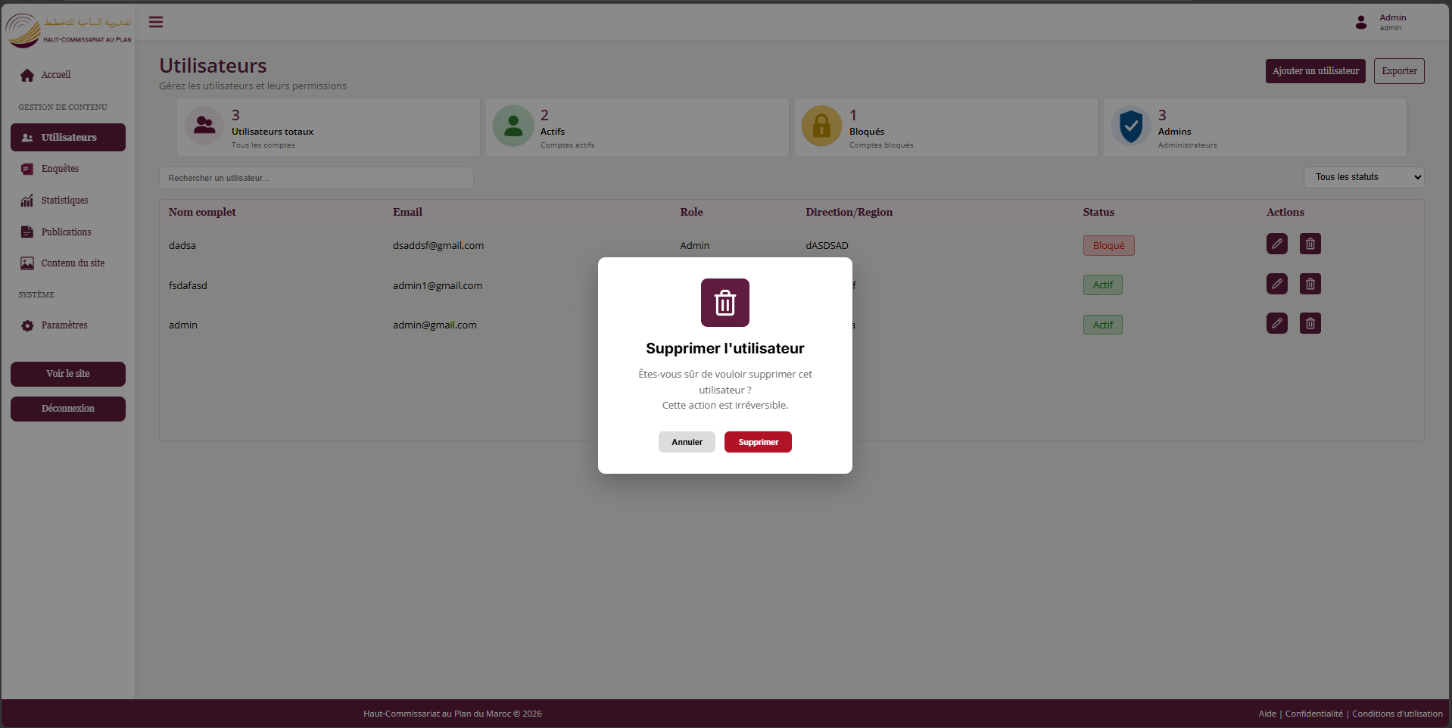
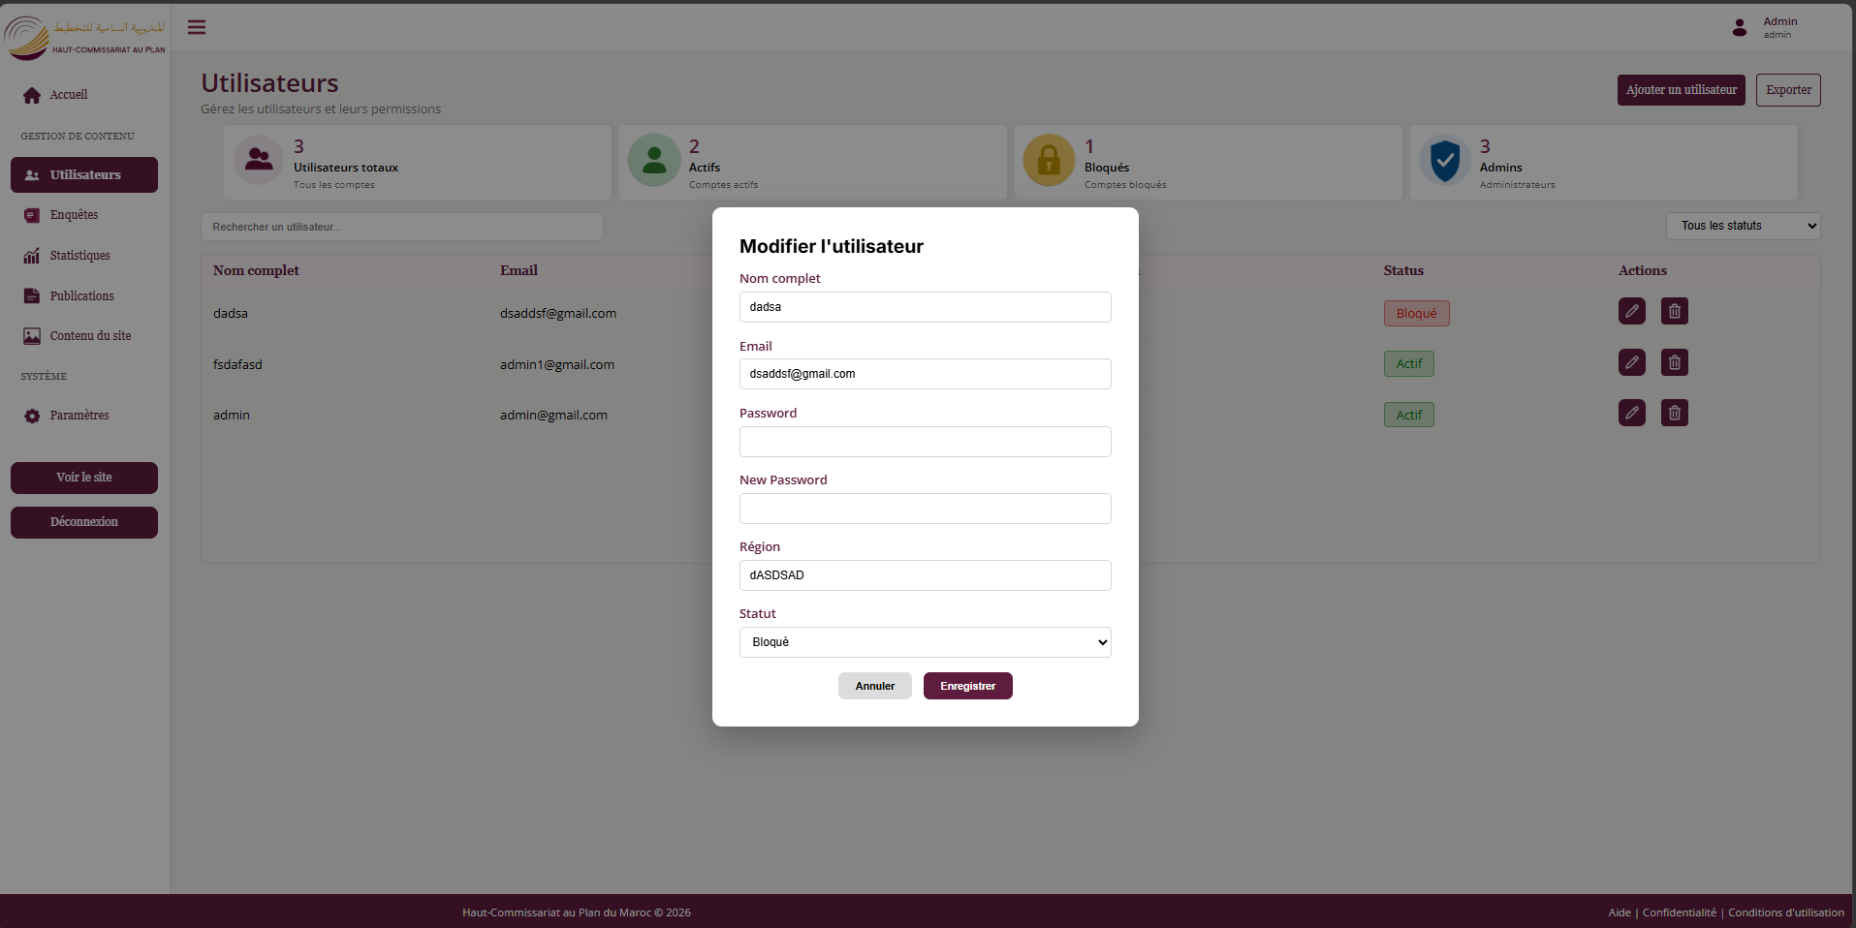
Figure 2 — Gestion des utilisateurs.

3.3. Suivi des téléchargements et statistiques d’activité
Le suivi des téléchargements permet de mesurer l’utilisation des ressources documentaires. Chaque téléchargement peut être enregistré avec l’identifiant du fichier, la date et, lorsque cela est autorisé par la politique de confidentialité, l’utilisateur ou d’autres informations techniques nécessaires.
Les données enregistrées peuvent ensuite alimenter un tableau de bord : nombre de téléchargements par période, publications les plus consultées, fichiers les plus téléchargés et évolution de l’activité.
Le tableau de bord doit privilégier des indicateurs simples et lisibles. Des graphiques peuvent être utilisés pour présenter les tendances mensuelles ou comparer les catégories de documents.

3.4. Sécurité et gestion des accès
La sécurité constitue un aspect essentiel d’une application institutionnelle. L’espace d’administration doit être accessible uniquement aux utilisateurs authentifiés et autorisés.
Les mots de passe ne doivent jamais être stockés en clair. Ils doivent être hachés avec les mécanismes natifs de PHP, puis vérifiés au moment de l’authentification.
Les requêtes SQL utilisent des paramètres préparés avec PDO. Les données reçues des formulaires sont validées côté serveur et les sorties affichées dans HTML doivent être correctement échappées.
La gestion des sessions permet de conserver l’état d’authentification. Une vérification des rôles est réalisée avant chaque opération sensible. Les actions administratives peuvent également être enregistrées dans une table de journalisation.
Mesure | Objectif
Hachage des mots de passe | Éviter le stockage des mots de passe en clair
Requêtes préparées PDO | Réduire les risques d’injection SQL
Validation serveur | Contrôler les données indépendamment du navigateur
Échappement HTML | Limiter les risques XSS lors de l’affichage
Sessions sécurisées | Maintenir l’authentification de façon contrôlée
Contrôle des rôles | Empêcher l’accès aux fonctions réservées
Journalisation | Conserver une trace des opérations sensibles

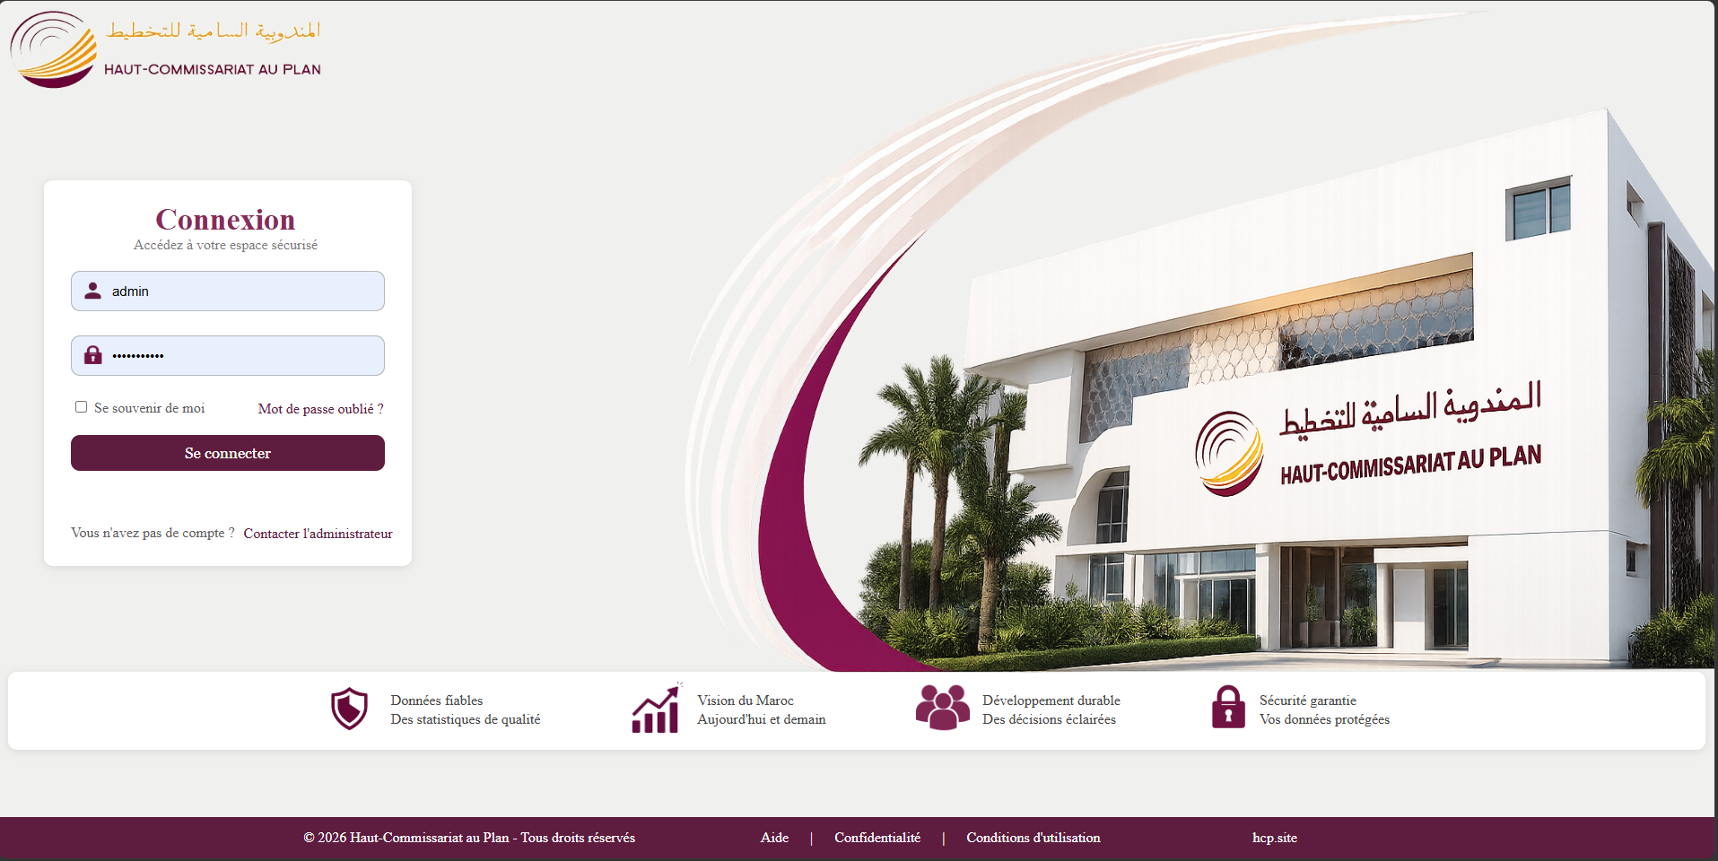
Figure 3 — Login du site

4. Difficultés rencontrées et solutions apportées
La réalisation d’une plateforme institutionnelle présente plusieurs difficultés techniques et ergonomiques. Les principales difficultés rencontrées concernent l’organisation des données, la recherche, la gestion des fichiers, la sécurité et l’adaptation de l’interface aux différents écrans.

Difficulté | Cause / risque | Solution apportée
Grand nombre de publications | Affichage lent et navigation difficile | Recherche, filtres et pagination côté serveur
Gestion des fichiers | Doublons, fichiers invalides ou chemins incorrects | Validation du type/taille, nommage contrôlé et association publication-fichier
Sécurité des formulaires | Données malveillantes ou incohérentes | Validation serveur, requêtes préparées et échappement
Accès à l’administration | Risque d’accès non autorisé | Authentification, sessions et contrôle des rôles
Responsive design | Affichage différent sur mobile/tablette | Grille flexible, media queries et composants adaptatifs
Statistiques d’activité | Données difficiles à interpréter | Journalisation structurée et tableaux de bord synthétiques
4.1. Organisation de l’interface et expérience utilisateur
Une attention particulière a été accordée à la hiérarchisation de l’information. L’accueil présente immédiatement les deux accès principaux : les publications et les statistiques. La navigation supérieure donne accès aux rubriques institutionnelles et au module d’authentification.
La zone inférieure regroupe les réseaux sociaux, l’identité institutionnelle et les informations réglementaires. Une zone supplémentaire peut être utilisée pour une inscription à la newsletter ou pour afficher des actualités importantes.
La combinaison du bordeaux et du doré permet de conserver une identité visuelle cohérente avec l’image institutionnelle, tandis que les espaces blancs facilitent la lecture.

Conclusion du chapitre
La réalisation technique a permis de transformer les besoins fonctionnels en une plateforme web structurée autour de la consultation des publications, de la recherche statistique, de la gestion des contenus et du suivi de l’activité. L’utilisation de HTML, CSS, JavaScript, PHP et MySQL permet de couvrir les principaux besoins du système, tandis que PDO, la gestion des sessions et le contrôle des rôles renforcent la sécurité.
Les fonctionnalités développées constituent une base évolutive. La plateforme peut être enrichie par de nouveaux indicateurs, des visualisations interactives, des mécanismes avancés de recherche, une gestion documentaire plus complète et des tableaux de bord adaptés aux différents profils d’utilisateurs.

